# PRAKTIKUM ANIMASI DAN GAME PERTEMUAN : 9 GAME ANIMATION

|  |  |  |
| --- | --- | --- |
| NIM | : | 2118015 |
| NAMA | : | Martho Klemens Nahak |
| MATERI | : | Game animation |
| KELAS | : | B |
| TUGAS | : | 1. Membuat pergerakan karakter player2. Membuat pergerakan kamera mengikuti player |

## Langkah-Langkah Membuat Tugas

1. Klik karakter, pergi ke *Inspector*, pilih *Add* *Component*, tambahkan komp*one*n *Animator*

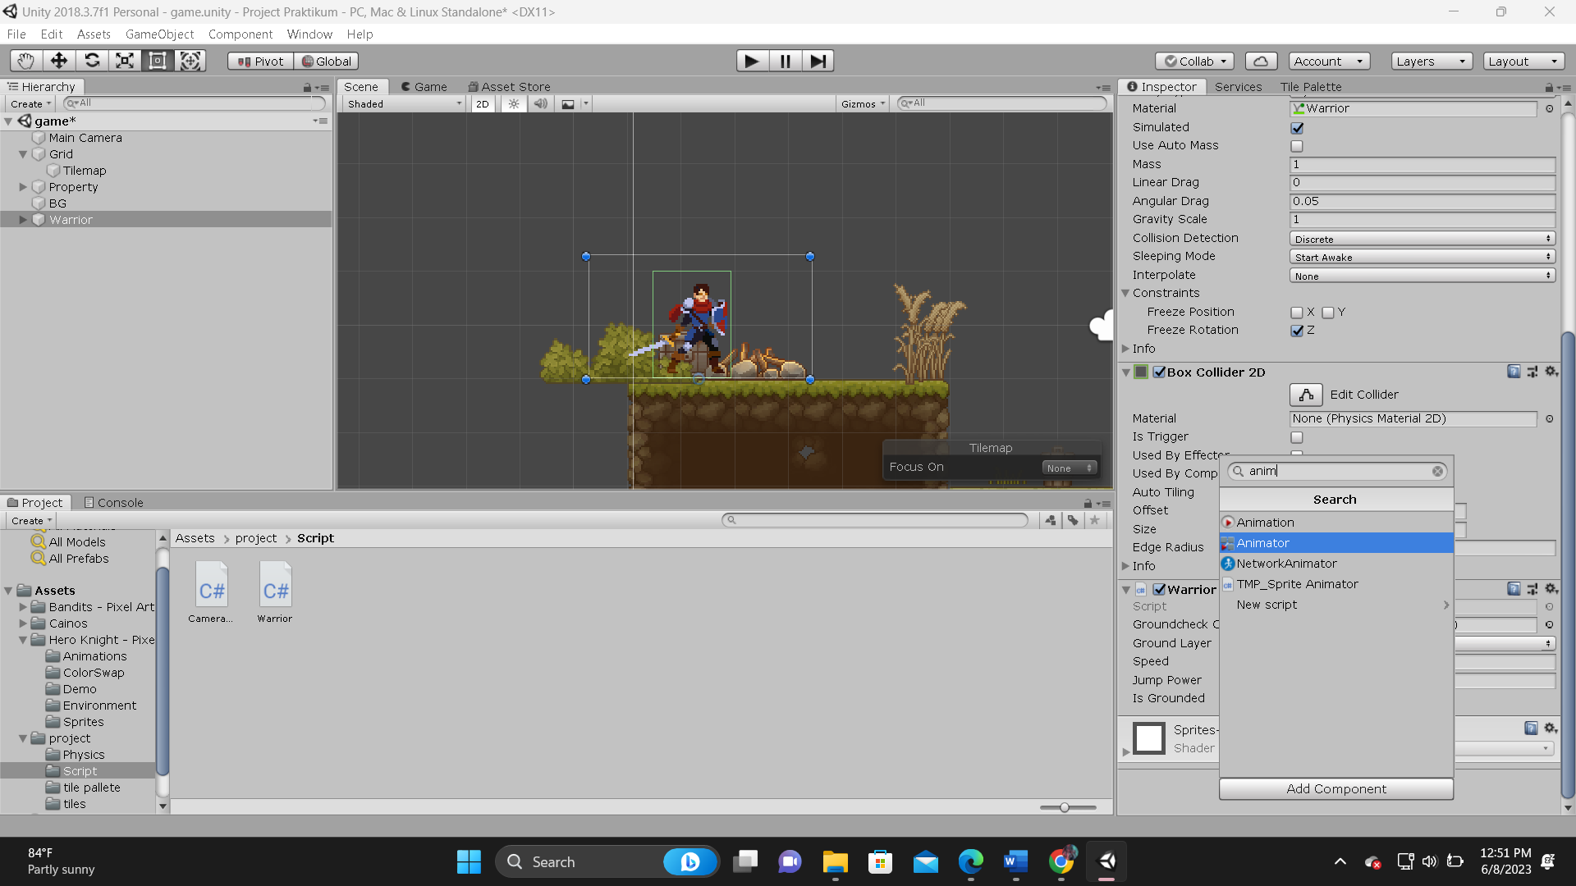

### Menambahkan komp*one*n *Animator*

1. Buat sebuah folder baru dengan nama “*Animator*” didalam folder Praktikum.

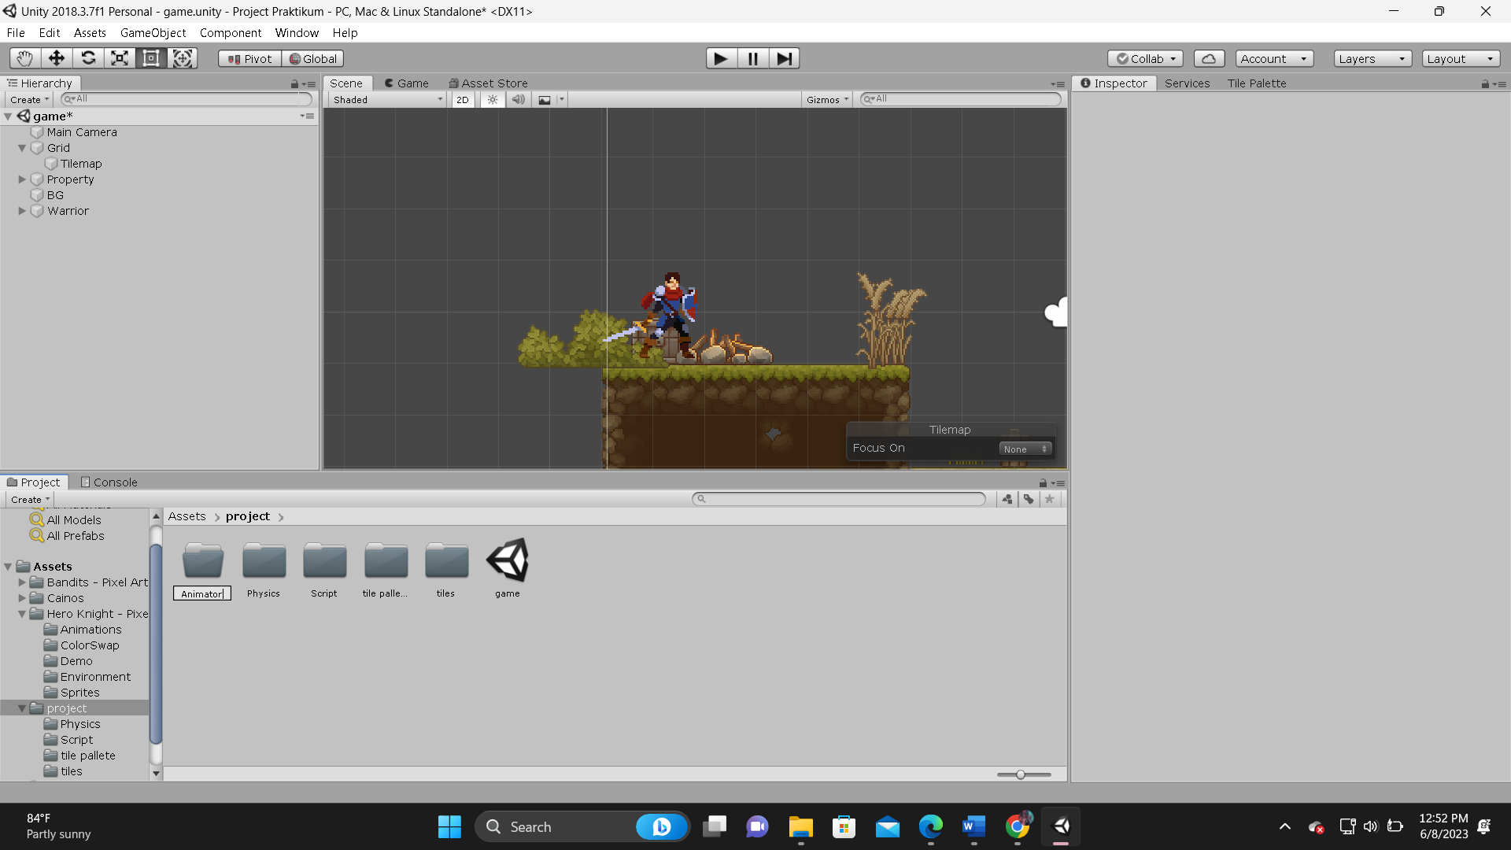

### Membuat folder *Animator*

1. Klik kanan folder *Animator*, pilih *Create*, *Animation Controller*, dan ubah namanya menjadi “Warrior”

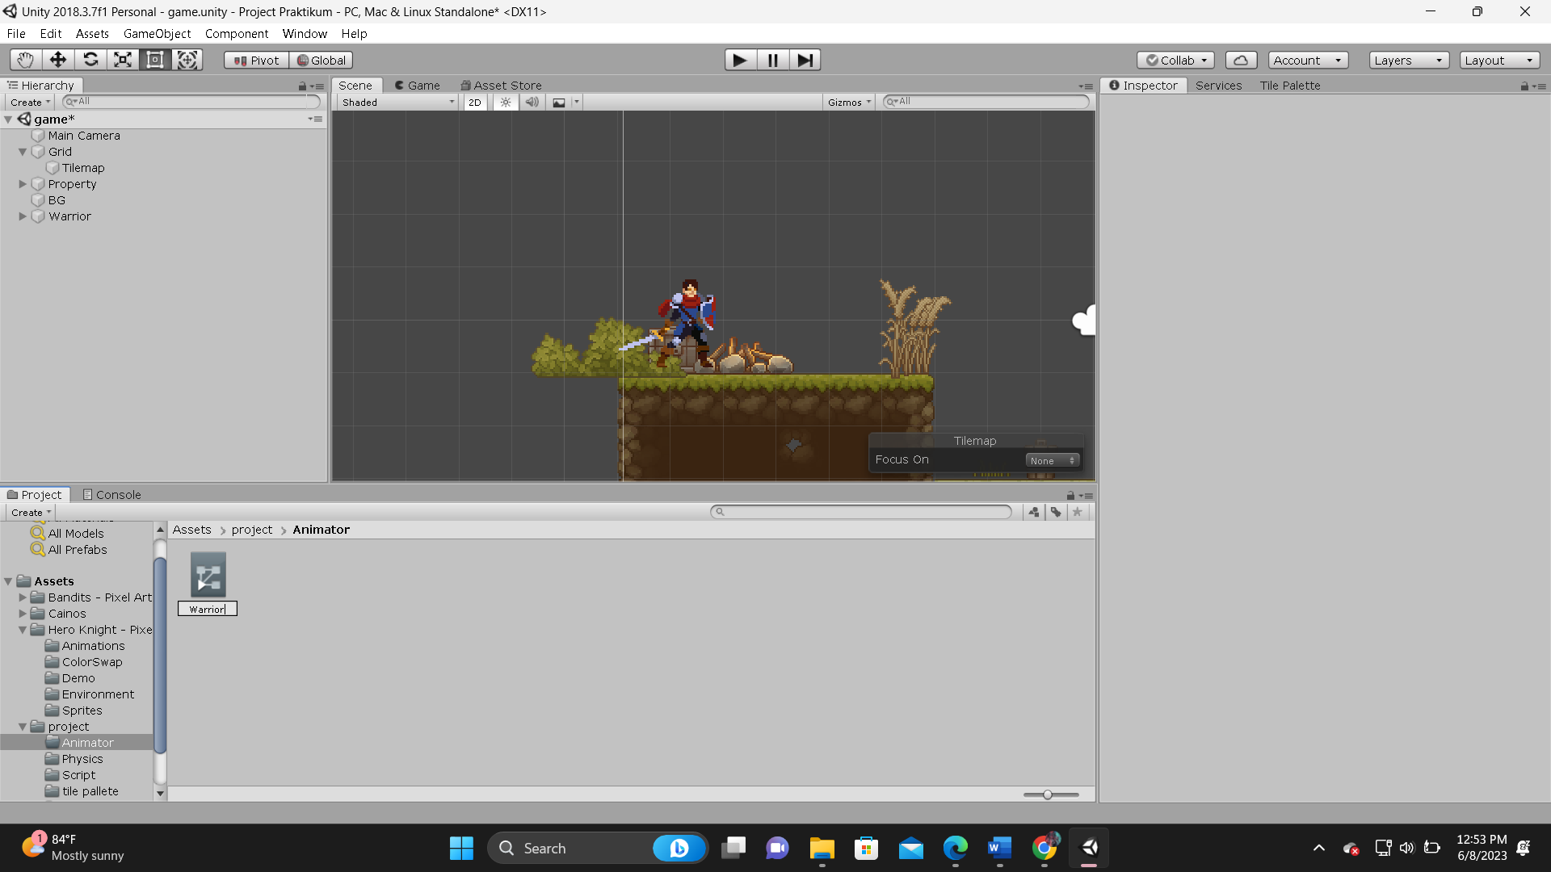

### Membuat *animation* controller

1. Drag Warrior, kemudian masukkan kedalam Controller komp*one*n *Animator* tadi

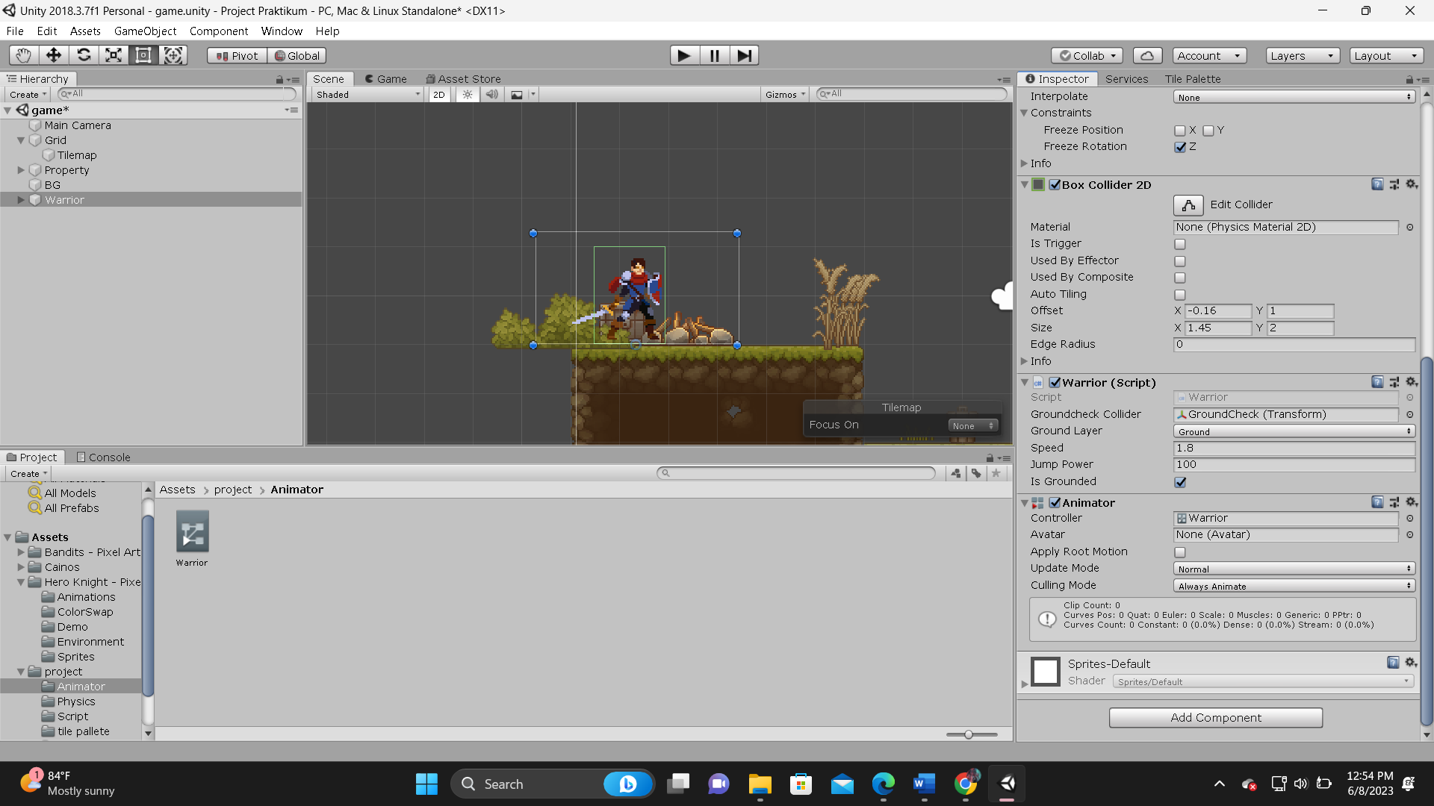

### Memasukkan *animation* controller

1. Pilih Windows, kemudian pilih *Animation* atau dengan shortcut ctrl+6

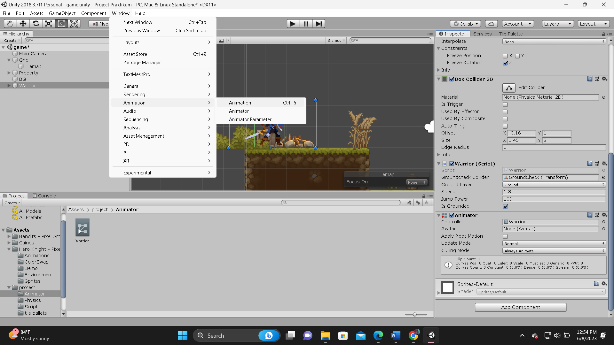

### Tampilan shortcut *Animation*

1. Maka akan muncul tab animation

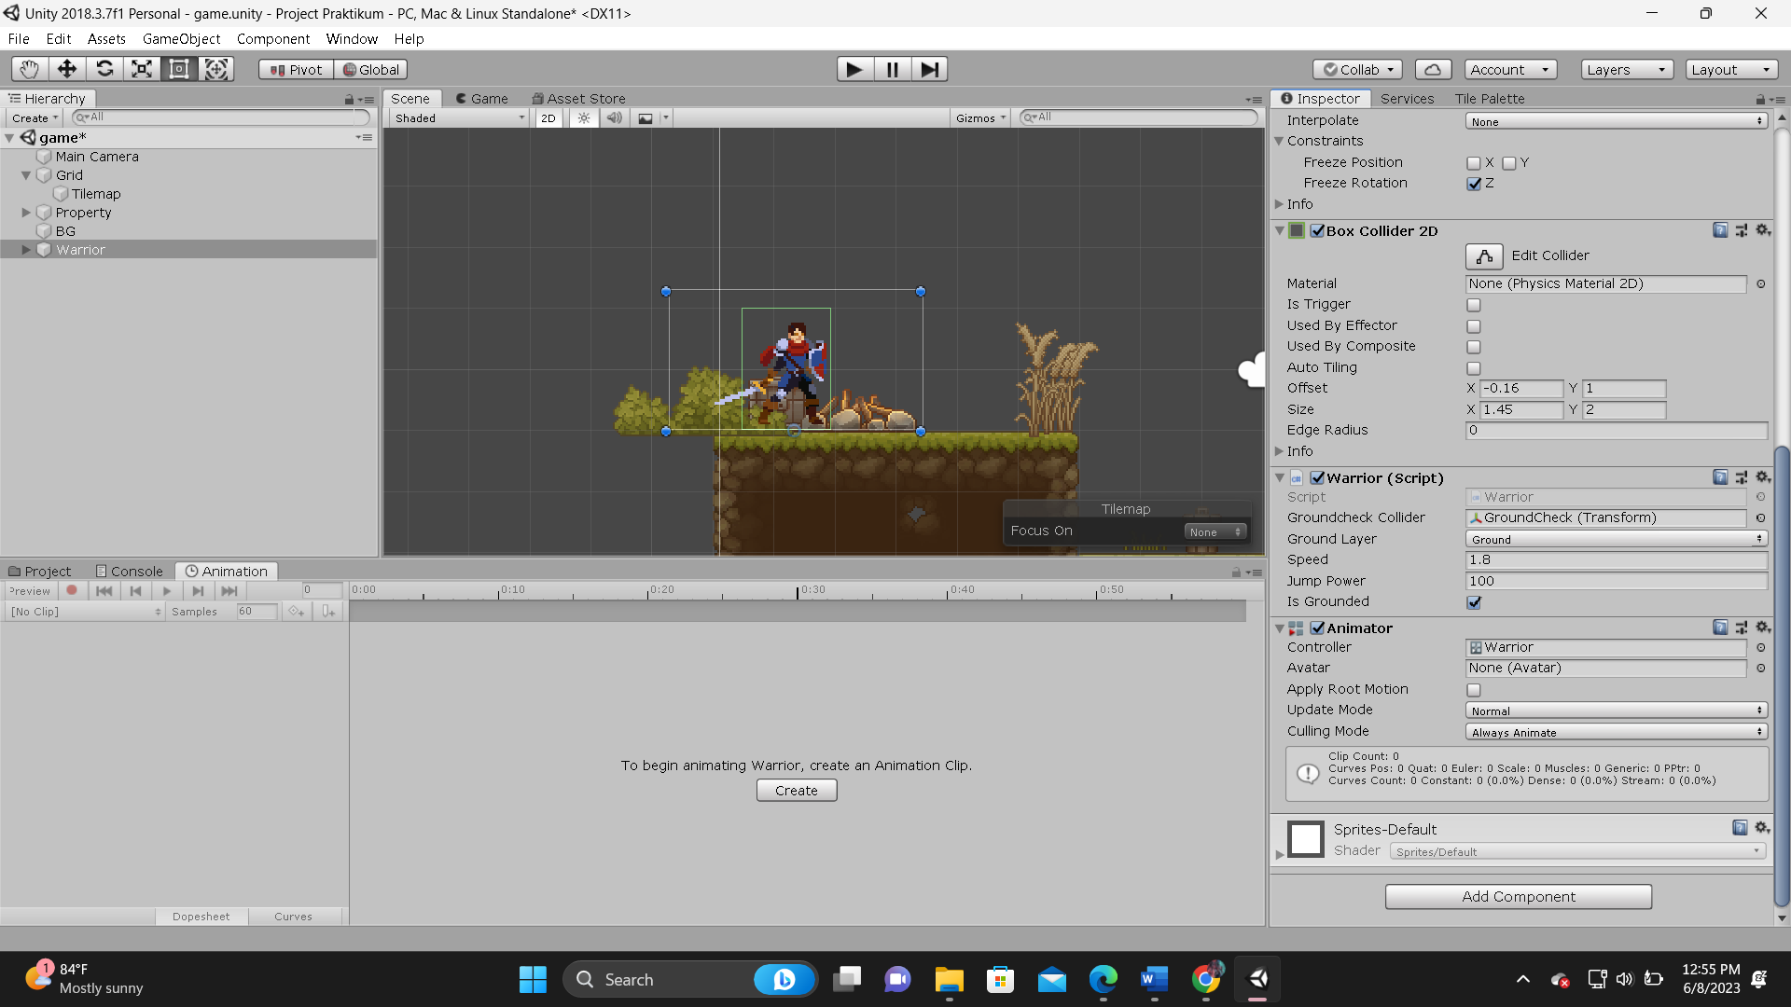

### Tampilan tab *Animation*

1. Klik Windows, kemudian klik *Animator*

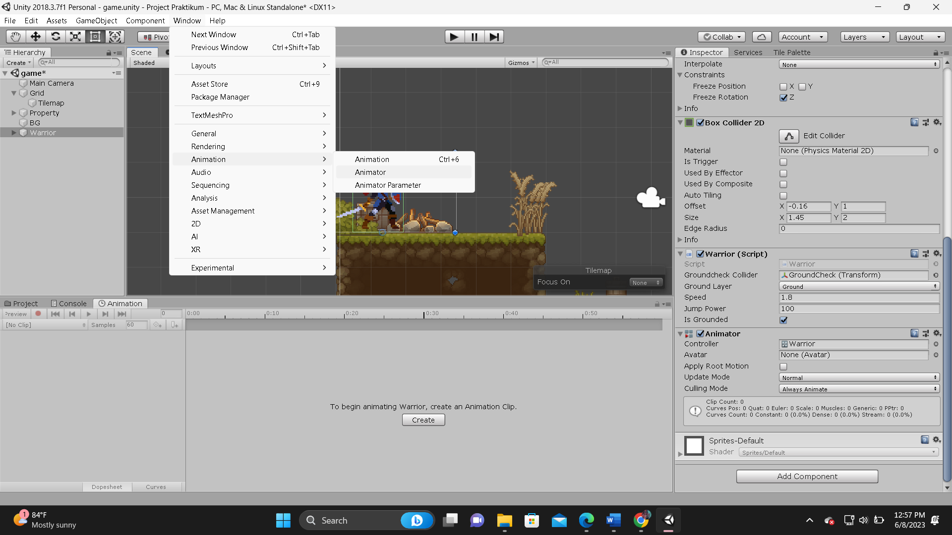

### Tampilan window *animator*

1. Maka tab *Animator* akan muncul

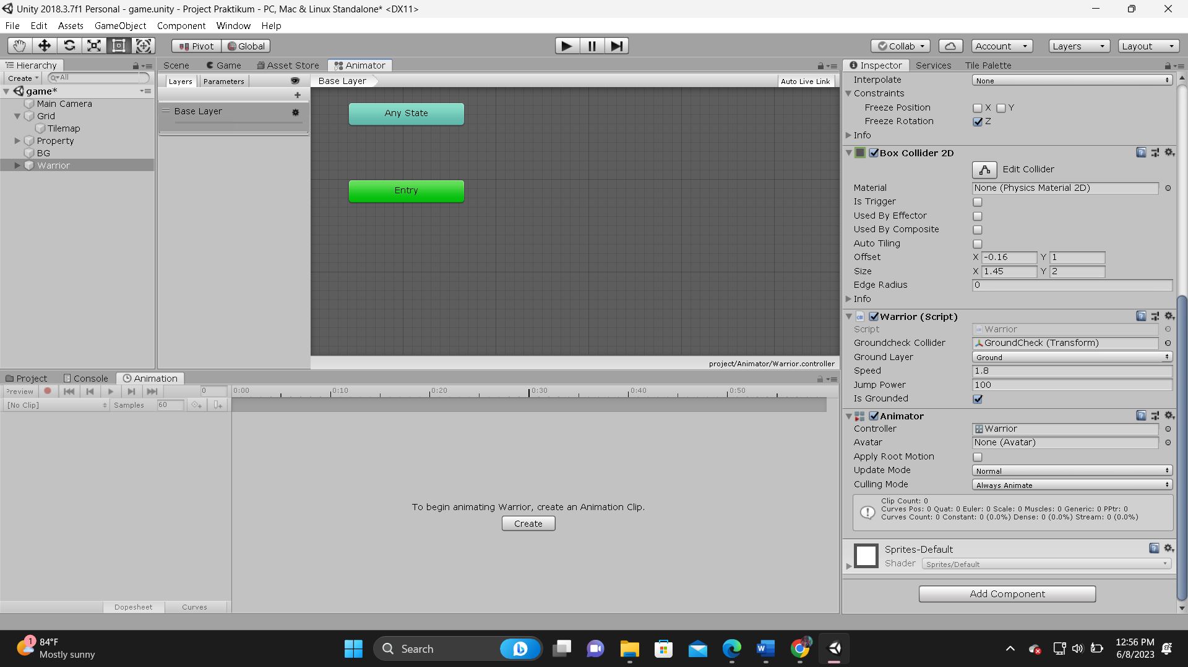

### Tampilan tab *animator*

1. Klik karakter, kemudian pergi ke tab *Animation*, pilih *Create* dan simpan file dengan nama “Warrior_idle”. Seperti pada gambar dibawah ini

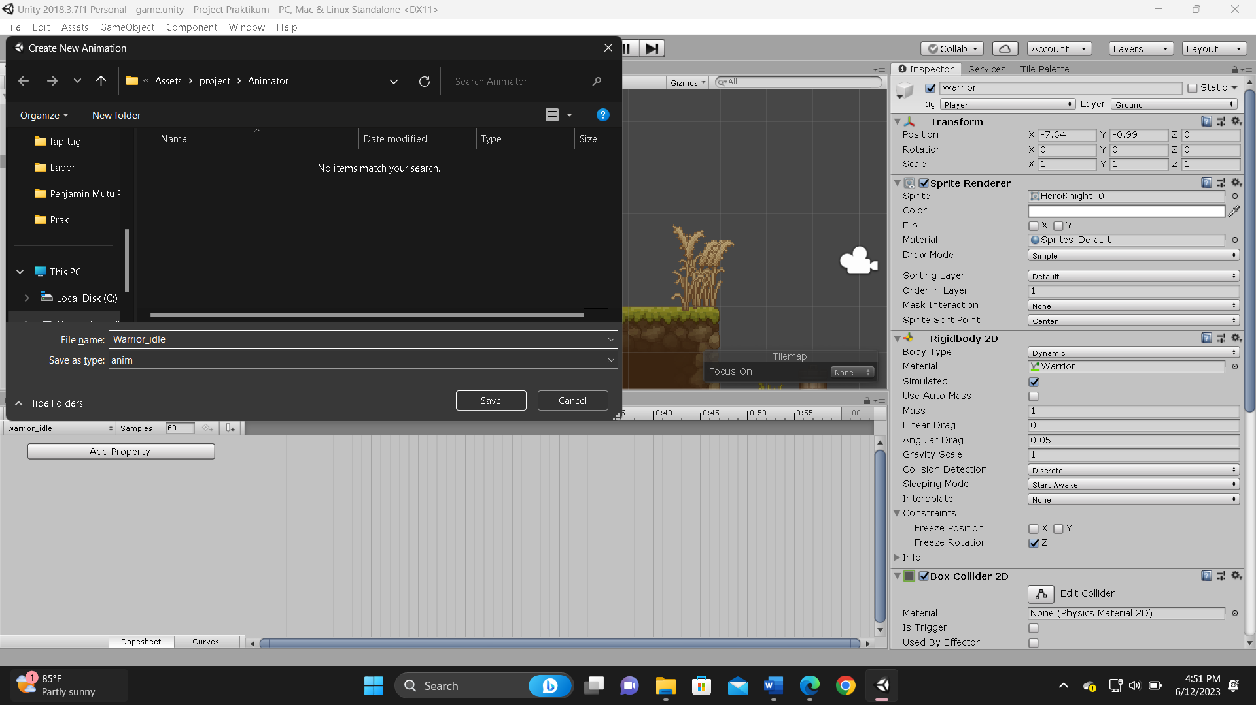

### Menyimpan file Warrior_idle

1. Pilih HeroKnight_1 sampai HeroKnight_7 yang ada dalam folder “*Sprite*s” di *assets* Hero and Opp*one*nts, kemudian drag kedalam *timeline* Warrior_idle *Animation*

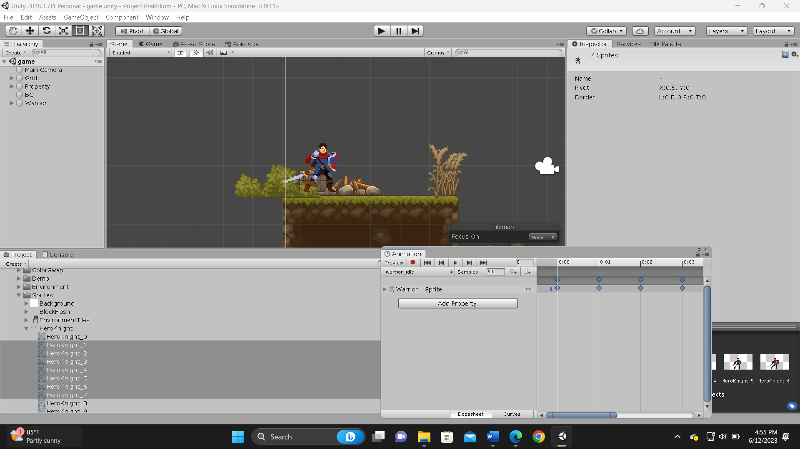

### Memasukkan *assets* dari Warrior ke dalam *Animation*

1. Saat animasi tersebut di play maka gerakannya akan sangat cepat, karena *keyframe*nya saling berdekatan, jadi harus diregangkan, pada *timeline* tekan Ctrl+A di keyboard, klik bagian kotak kecil disamping *keyframe* terakhir dan geser sampai waktu 0:50

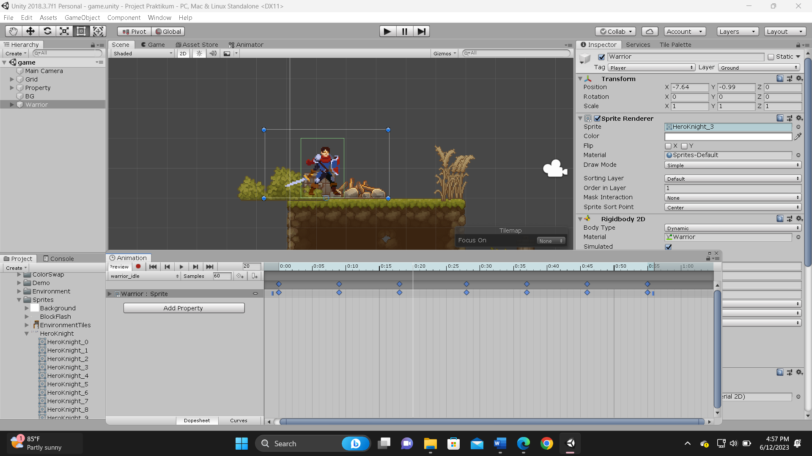

### Mengubah *timeline* ke waktu 0:50

1. Klik Warrior_Idle di tab *Animation*, kemudian pilih *Create* *New* C*lip*

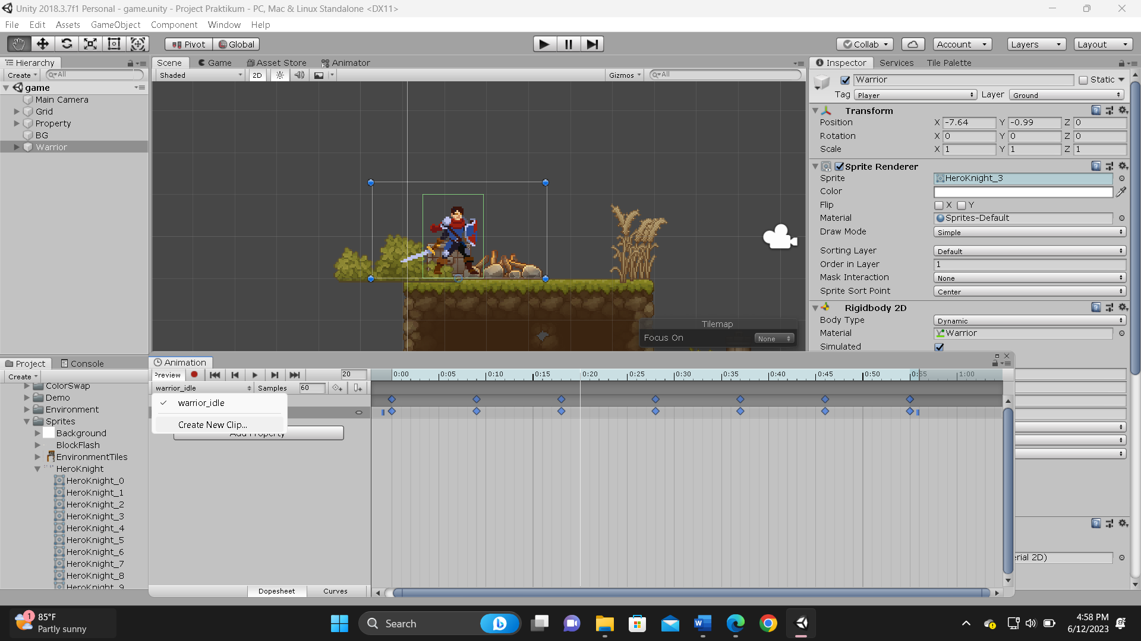

### Membuat *new* c*lip*

1. Simpan pada folder *Animator* dan beri nama “Warrior_walk”

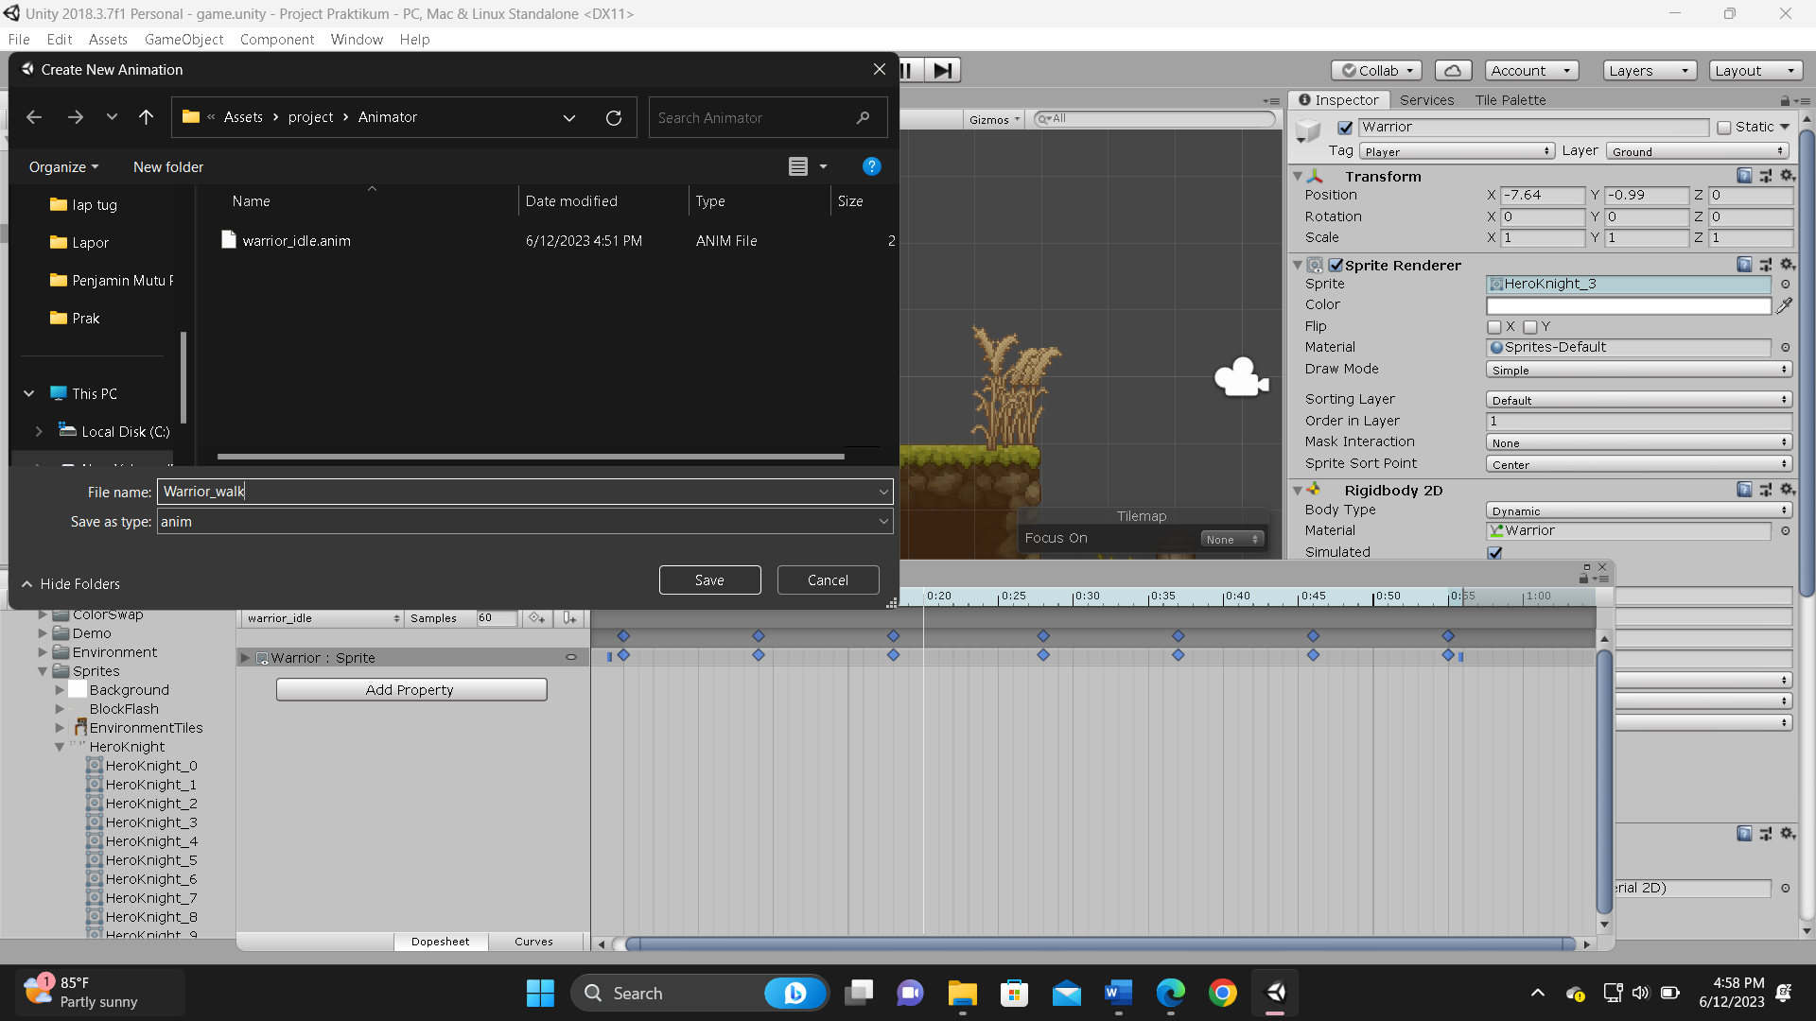

### Menyimpan file Warrior_walk

1. Pilih HeroKnight_8 sampai HeroKnight_17 yang ada dalam folder “*Sprite*s” di *assets* *Hero And Opponents*, kemudian drag kedalam *timeline* Warrior_walk *Animation*.

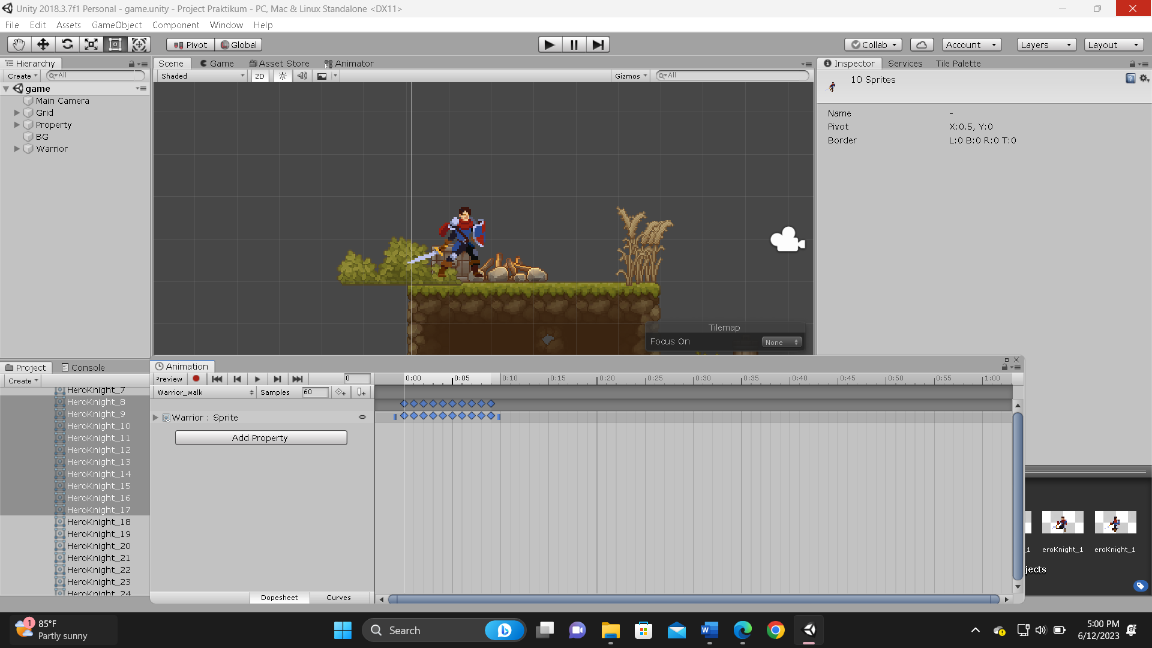

### Memasukkan *assets* dari Warrior ke Warrior_walk animation

1. Lakukan hal yang sama seperti langkah sebelumnya, kali ini geser ke waktu 1:05

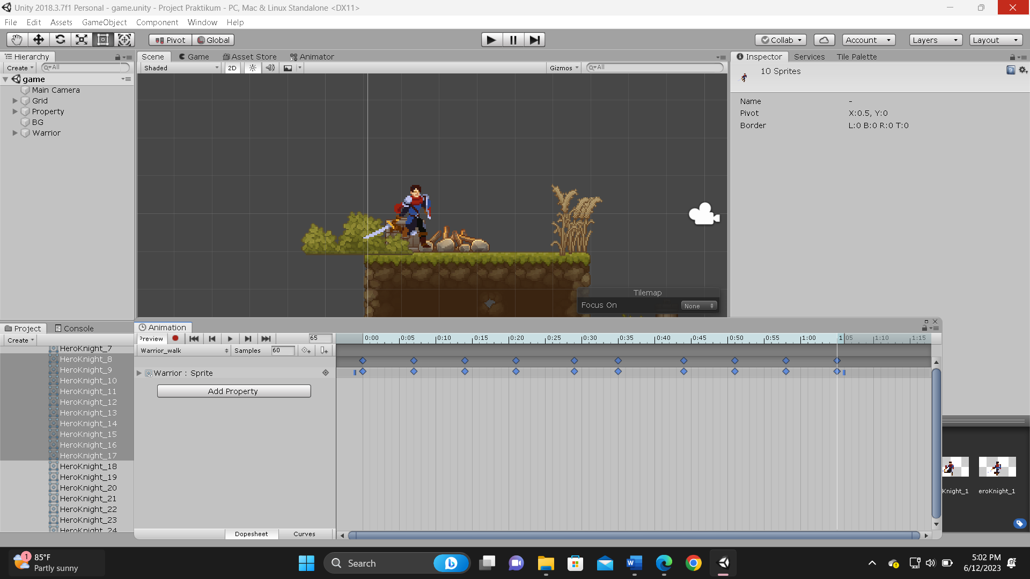

### Mengubah *timeline* ke waktu 1:05

1. Pergi ke *Animator*, lalu klik kanan pada area sekitar *Animator*, pilih *Create* State lalu From *New* Blend Tree

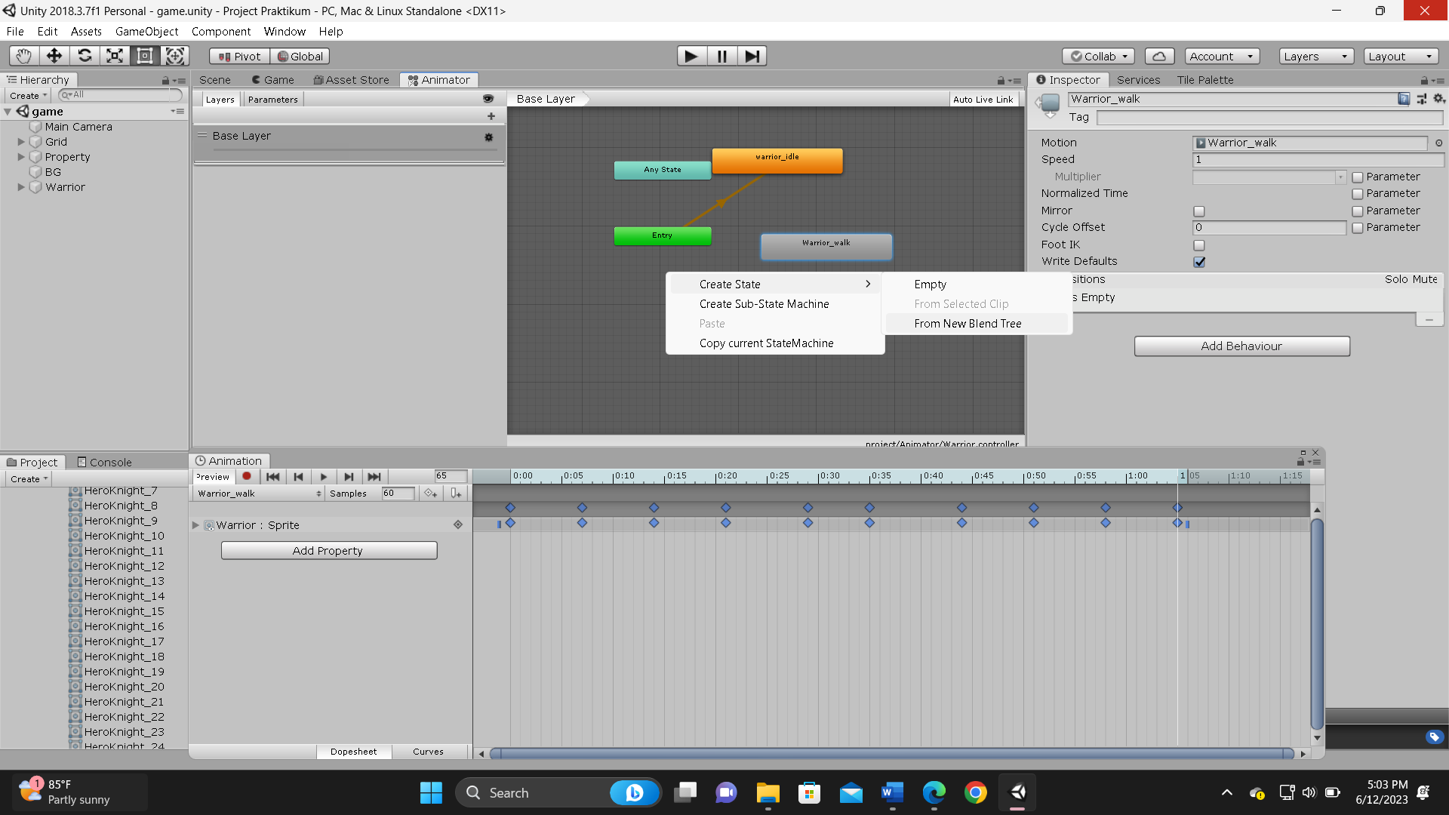

### Tampilan *Create* state from *new* blend tree

1. Klik Blend Tree, pergi ke *Inspector* dan ubah namanya menjadi Moving. Seperti pada gambar dibawah ini

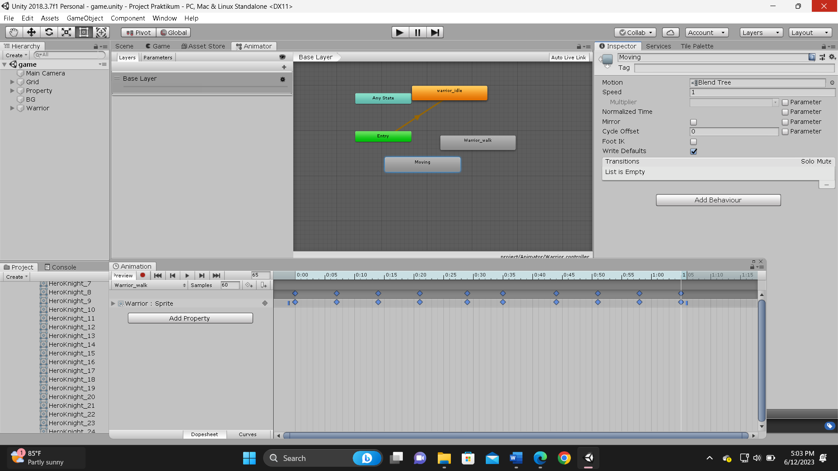

### Mengubah nama menjadi Moving

1. Klik 2X Blend Tree “Moving”, pergi ke *Inspector*, tekan icon + dan pilih *Add* Motion Field, tambahkan satu lagi Motion Field (jadi ada 2 motion field disini). Seperti pada gambar dibawah ini

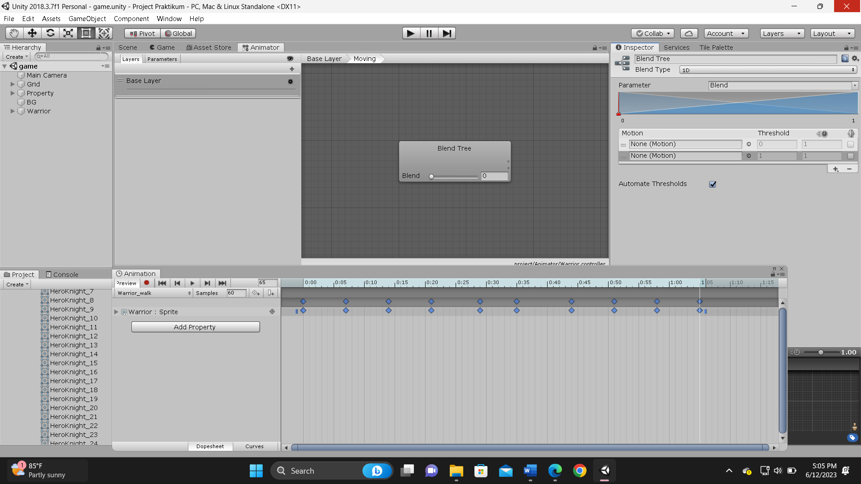

### Menambahkan motion field

1. Klik bagian icon bulat di samping N*one* (Motion), kemudian akan muncul Windows Motion, pilih Warrior_idle dan pada motion berikutnya pilih Warrior_walk. Hilangkan centang pada Automate Threshold dan ubah nilainya seperti gambar dibawah ini

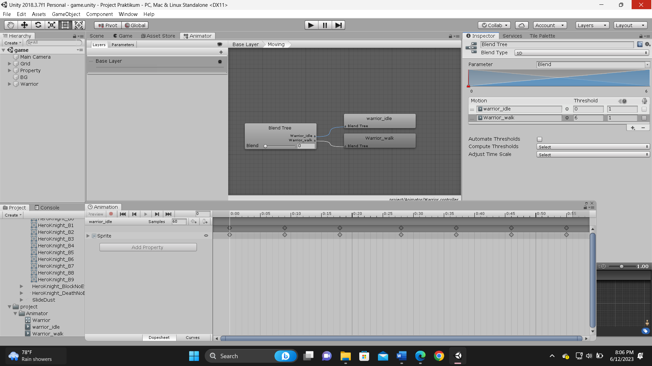

### Menambahkan Warrior_idle dan Warrior_walk

1. Kembali ke Base Layer, klik Base Layer, lalu klik kanan pada Moving dan pilih Set as *Layer* Default State

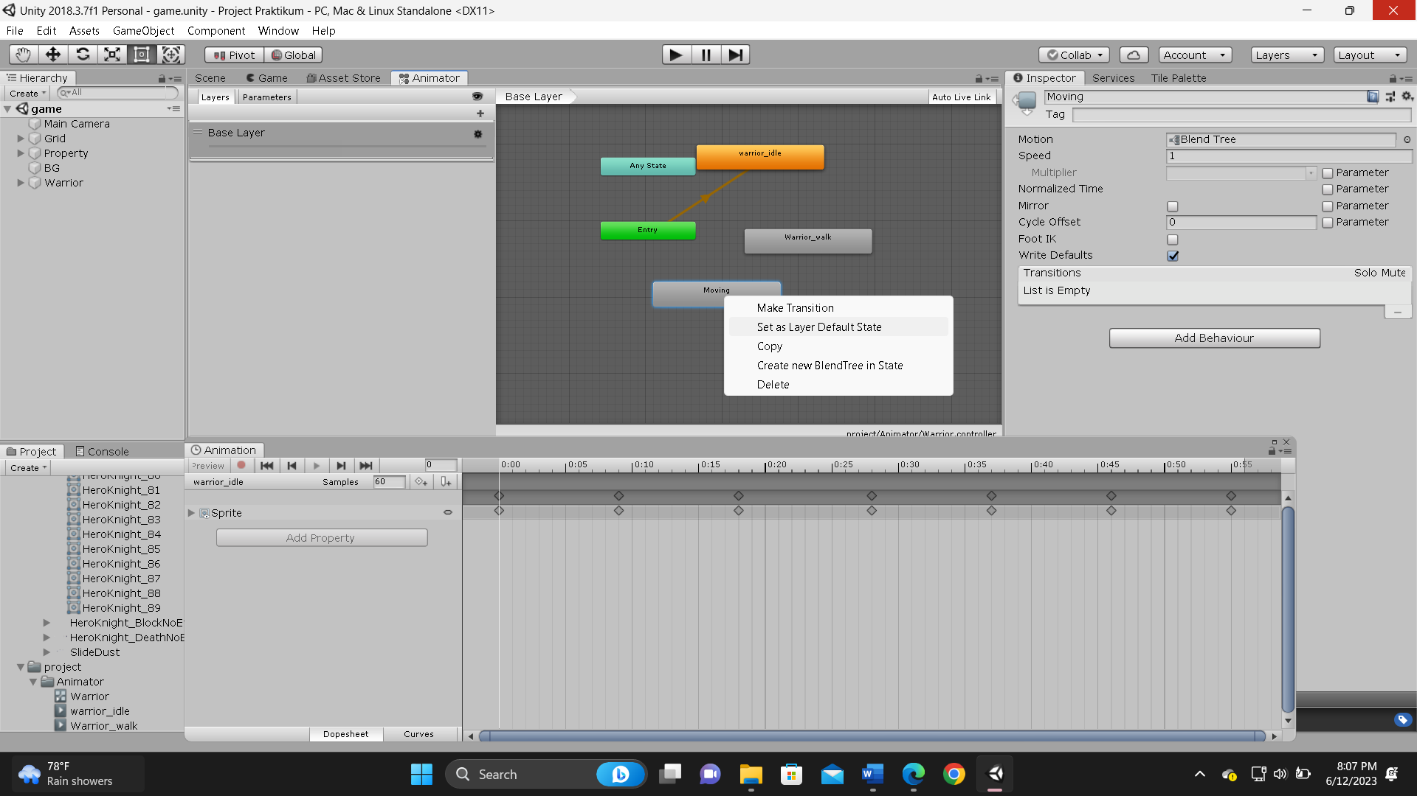

### Menjadikan Moving sebagai *Layer* Default State

1. Buka kembali file *Script* Warrior.cs, kemudian tambahkan baris kode seperti dibawah ini

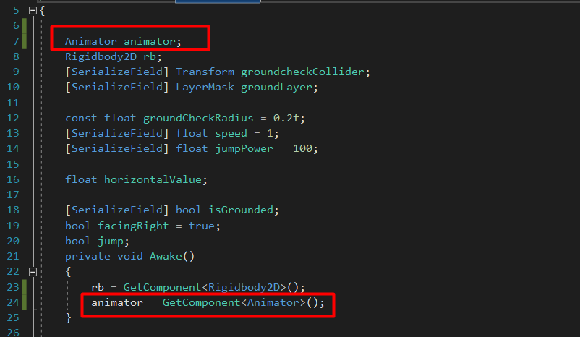

### Menambahkan source code

|  |
| --- |
| Animator animator;  animator = GetComponent(); |

1. Kembali ke *Script* Warrior.cs, isikan baris kode dibawah ini

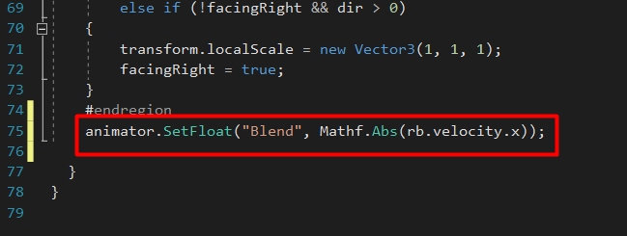

### Menambahkan source code

|  |
| --- |
| animator.SetFloat("Blend", Mathf.Abs(rb.velocity.x)); |

1. Untuk membuat animasi melompat, tambahkan *New* C*lip* pada *Animation* dan Simpan dalam folder “*Animator*” pada Praktikum dan beri nama “Warrior_jump”

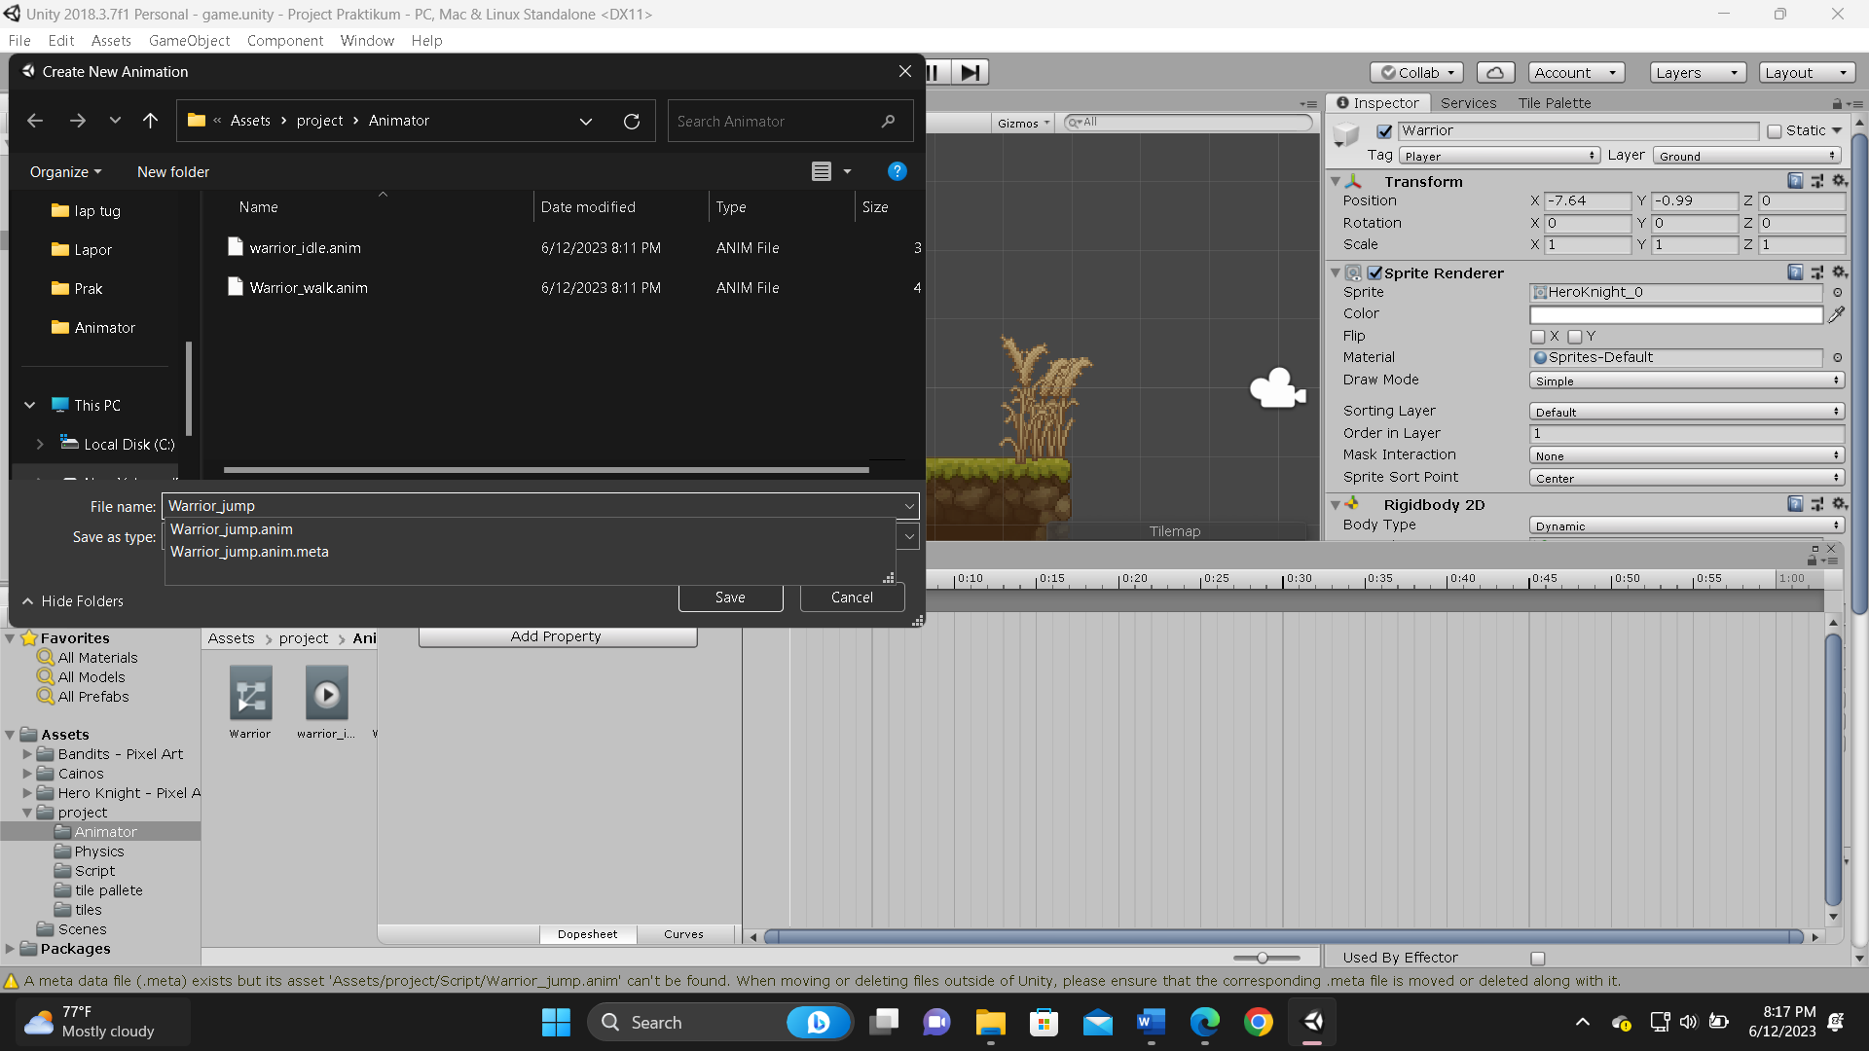

### Menyimpan file Warrior_jump

1. Pilih HeroKnight_38 sampai HeroKnight_45 yang ada dalam folder “*Sprite*s” di *assets* Hero and Opp*one*nts dan drag ke dalam *timeline*

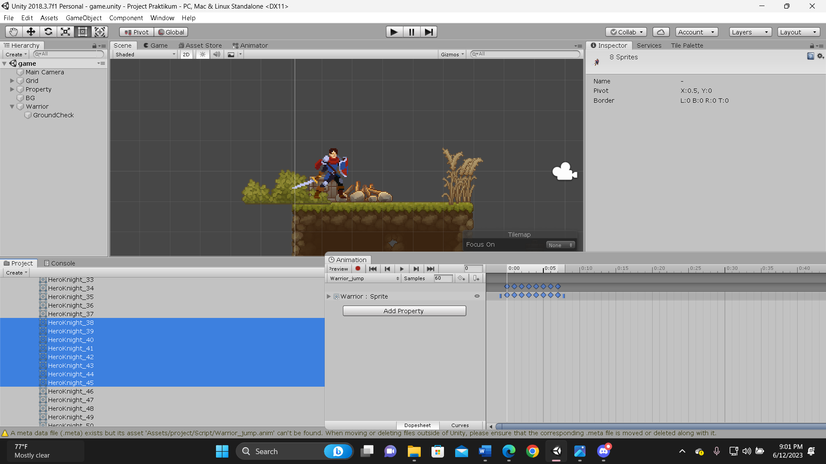

### Memasukkan *assets* dari Warrior ke Warrior_jump animation

1. Ctrl+A di keyboard, klik bagian kotak kecil disamping *keyframe* terakhir dan geser sampai waktu 0:50. Seperti pada gambar dibawah ini

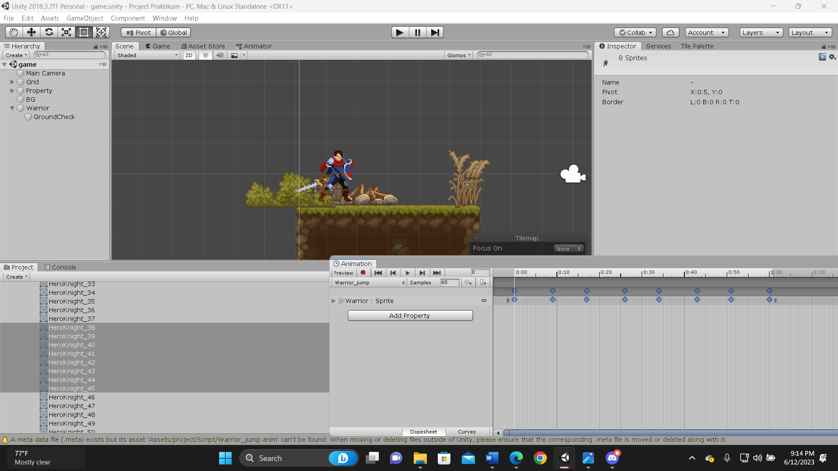

### Mengubah *timeline* ke waktu 0:50

1. Untuk membuat animasi melompat, tambahkan *New* C*lip* pada *Animation* dan Simpan dalam folder “*Animator*” pada Praktikum dan beri nama “Warrior_fall”

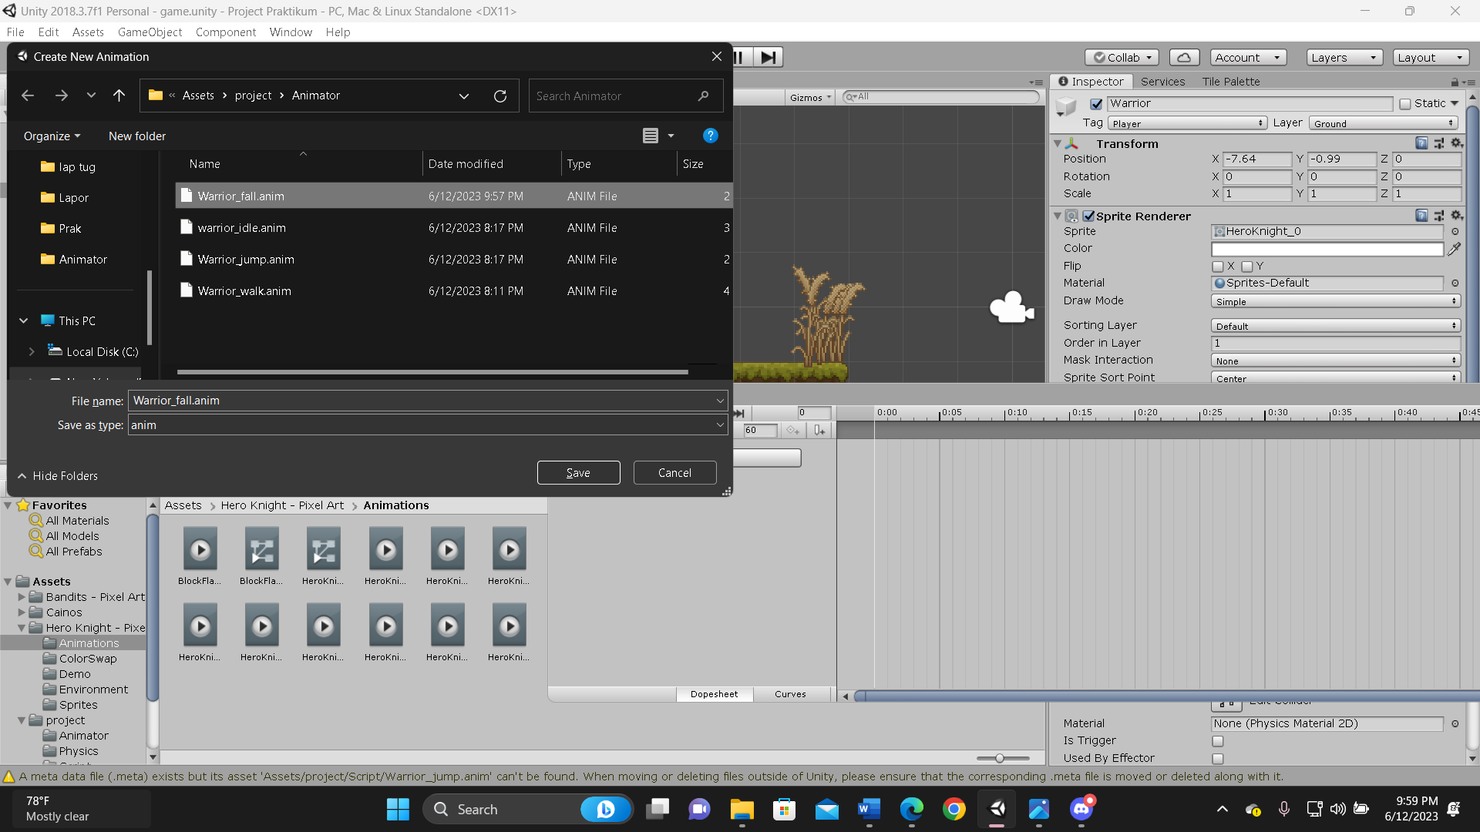

### Menyimpan file Warrior_fall

1. Pilih HeroKnight_80 sampai HeroKnight_85 yang ada dalam folder “*Sprite*s” di *assets* Hero and Opp*one*nts dan drag ke dalam *timeline*

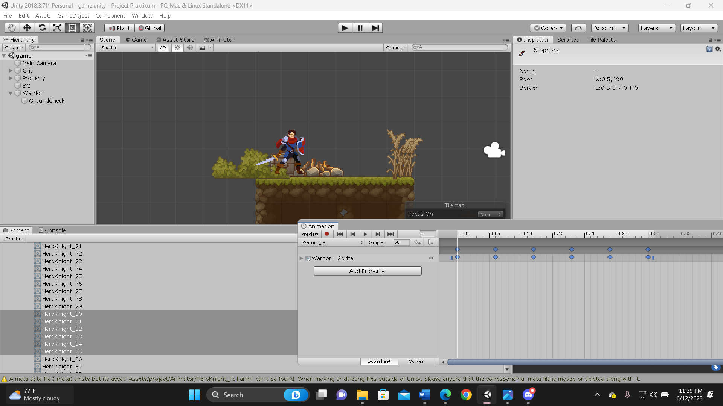

### Memasukkan *assets* dari Warrior ke Warrior_fall animation

1. Ctrl+A di keyboard, klik bagian kotak kecil disamping *keyframe* terakhir dan geser sampai waktu 0:30. Seperti pada gambar dibawah ini



### Mengubah *timeline* ke waktu 0:30

1. Klik kanan pada area sekitar *Animator*, pilih *Create* State lalu pilih From *New* Blend Tree. Selanjutnya klik Blend Tree, pergi ke *Inspector* dan ubah namanya menjadi Jumping.

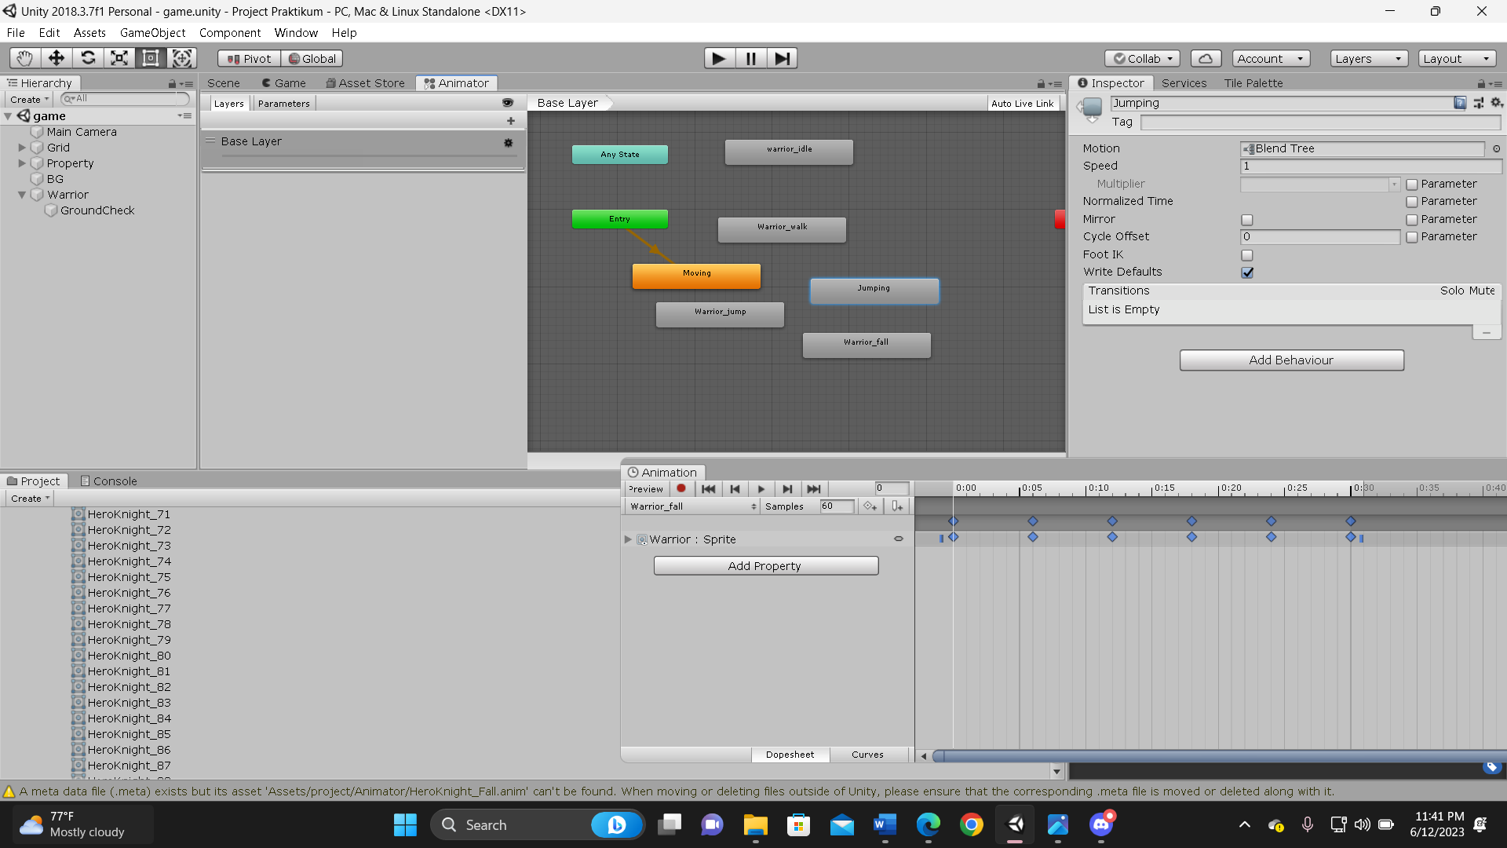

### Tampilan Jumping

1. Klik 2X Blend Tree “Jumping”, pergi ke Inspector, tekan icon + dan pilih Add Motion Field, tambahkan satu lagi Motion Field (jadi ada 2 motion field disini) Klik bagian icon bulat di samping None (Motion), kemduian akan muncul Windows Motion, pilih Warrior_jump dan yang motion satunya pilih Warrior_fall

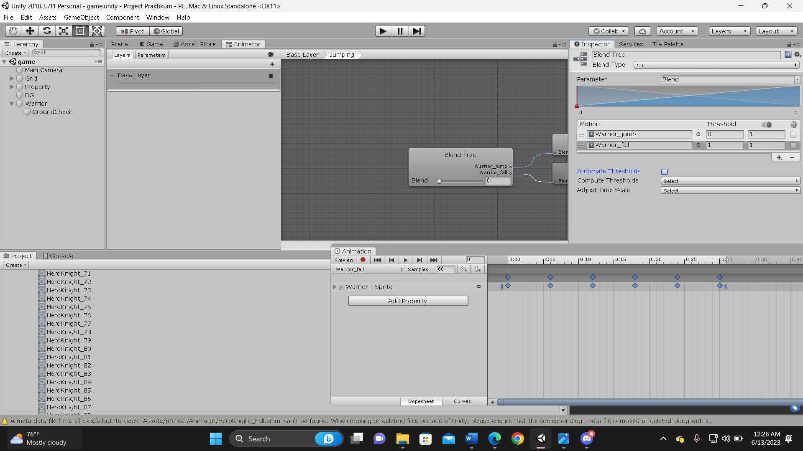

### Menambahkan Motion field

1. Tambahkan parameter transisi dengan tipe data Float tekan icon + dan ubah namanya menjadi “Blend Jump”. Seperti pada gambar dibawah ini

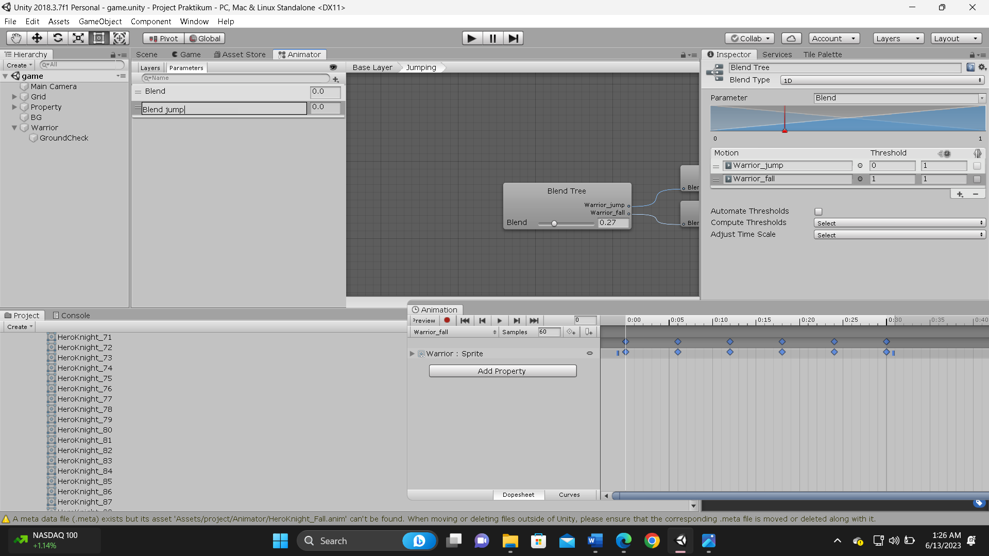

### Menambahkan parameter blend jump

1. Klik Blend Tree, pada *Inspector* ubah parameternya menjadi Blend_Jump dan tambahkan motion Warrior_idle diantara motion sebelumnya, lalu ubahlah nilainya seperti pada gambar berikut ini

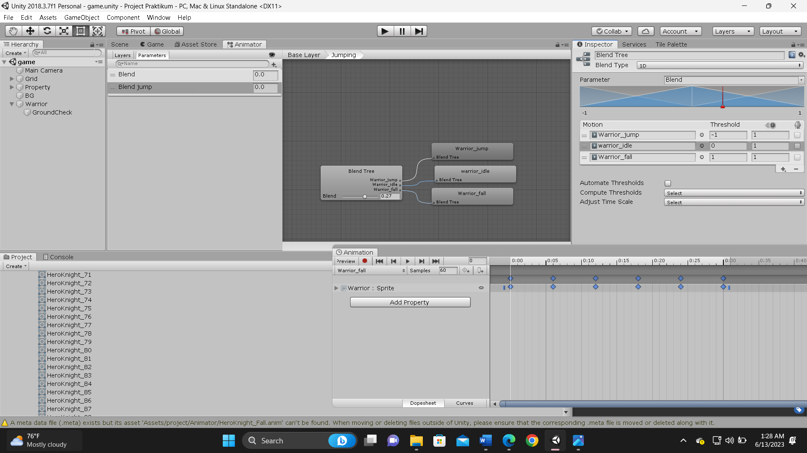

### Menambahkan motion Warrior_idle

1. Kembali ke Base Layer, klik kanan Any State, pilih Make *Transition* dan arahkan panahnya ke Jumping. Seperti pada gambar dibawah ini

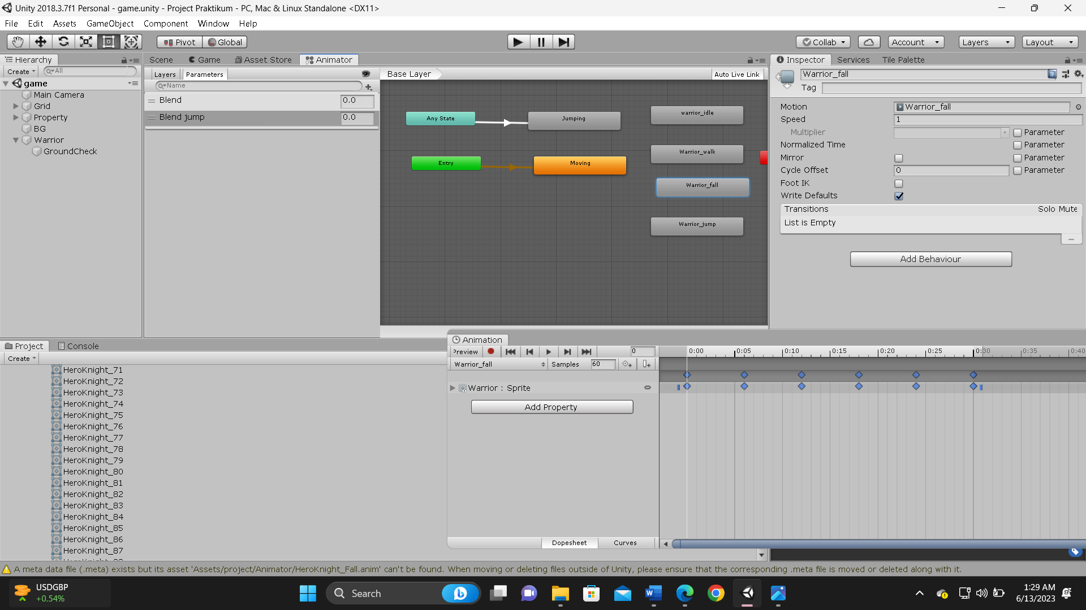

### Menambahkan Transisi

1. Klik kanan Jumping, pilih Make *Transition* dan arahkan panahnya ke Moving. Seperti pada gambar dibawah ini

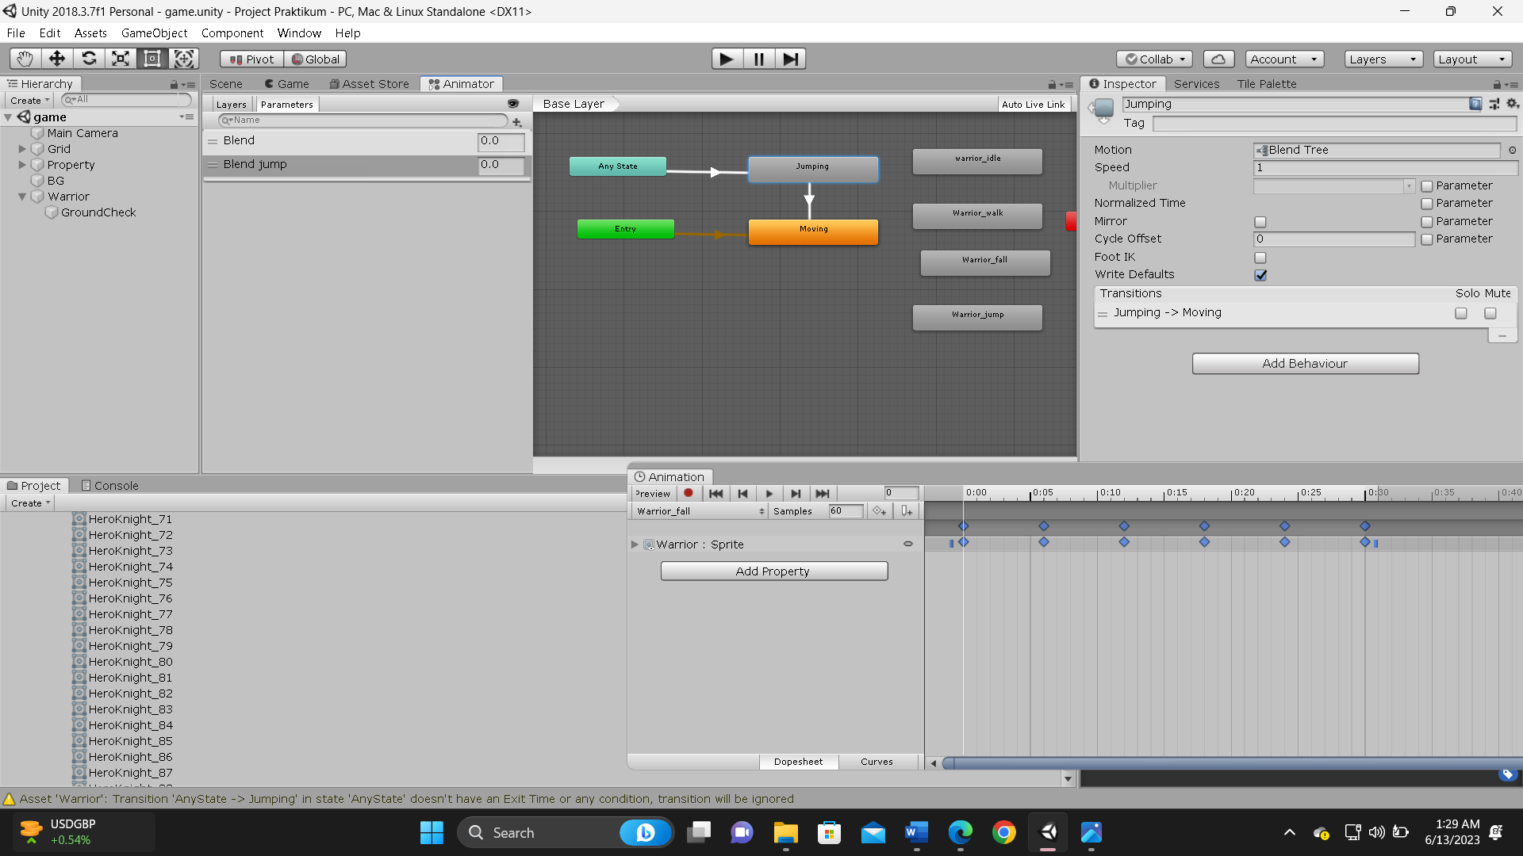

### Menambahkan transisi

1. Tambahkan parameter transisi dengan tipe data Bool tekan icon + dan ubah namanya menjadi “Jumping”

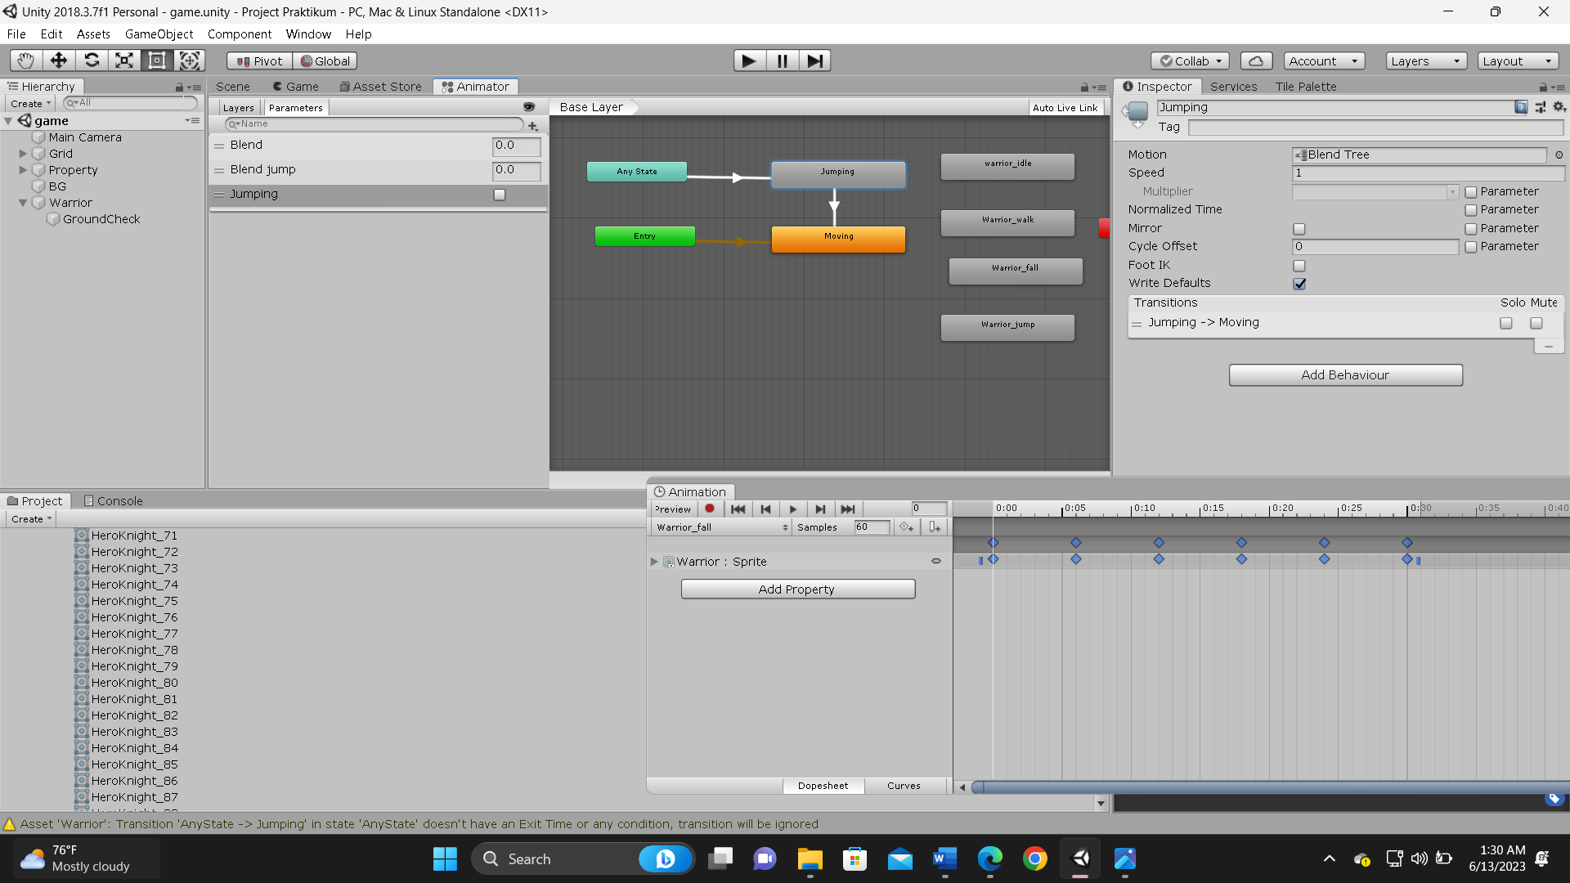

### Menambahkan parameter Jumping

1. Klik panah yang mengarah ke Jumping, pada *inspector* tambahkan condition, pilih condition Jumping dan ubah nilainya menjadi true. Seperti pada gambar dibawah ini

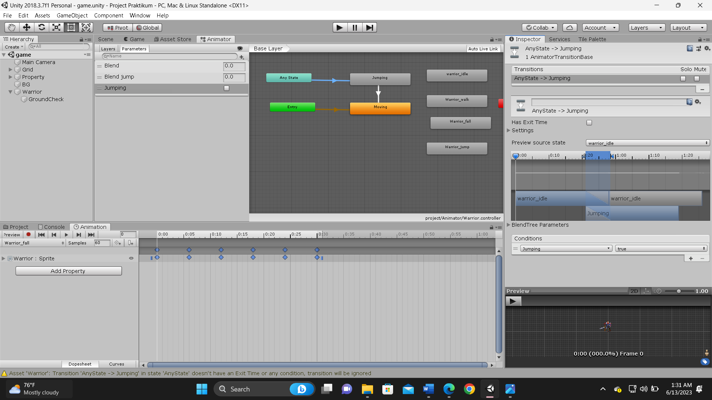

### Menambahkan condition jumping

1. Klik Settings dan ubah nilai *Transition* *Duration* menjadi 0.4 dan hilangkan centang *Has Exit Time*. Seperti pada gambar dibawah ini

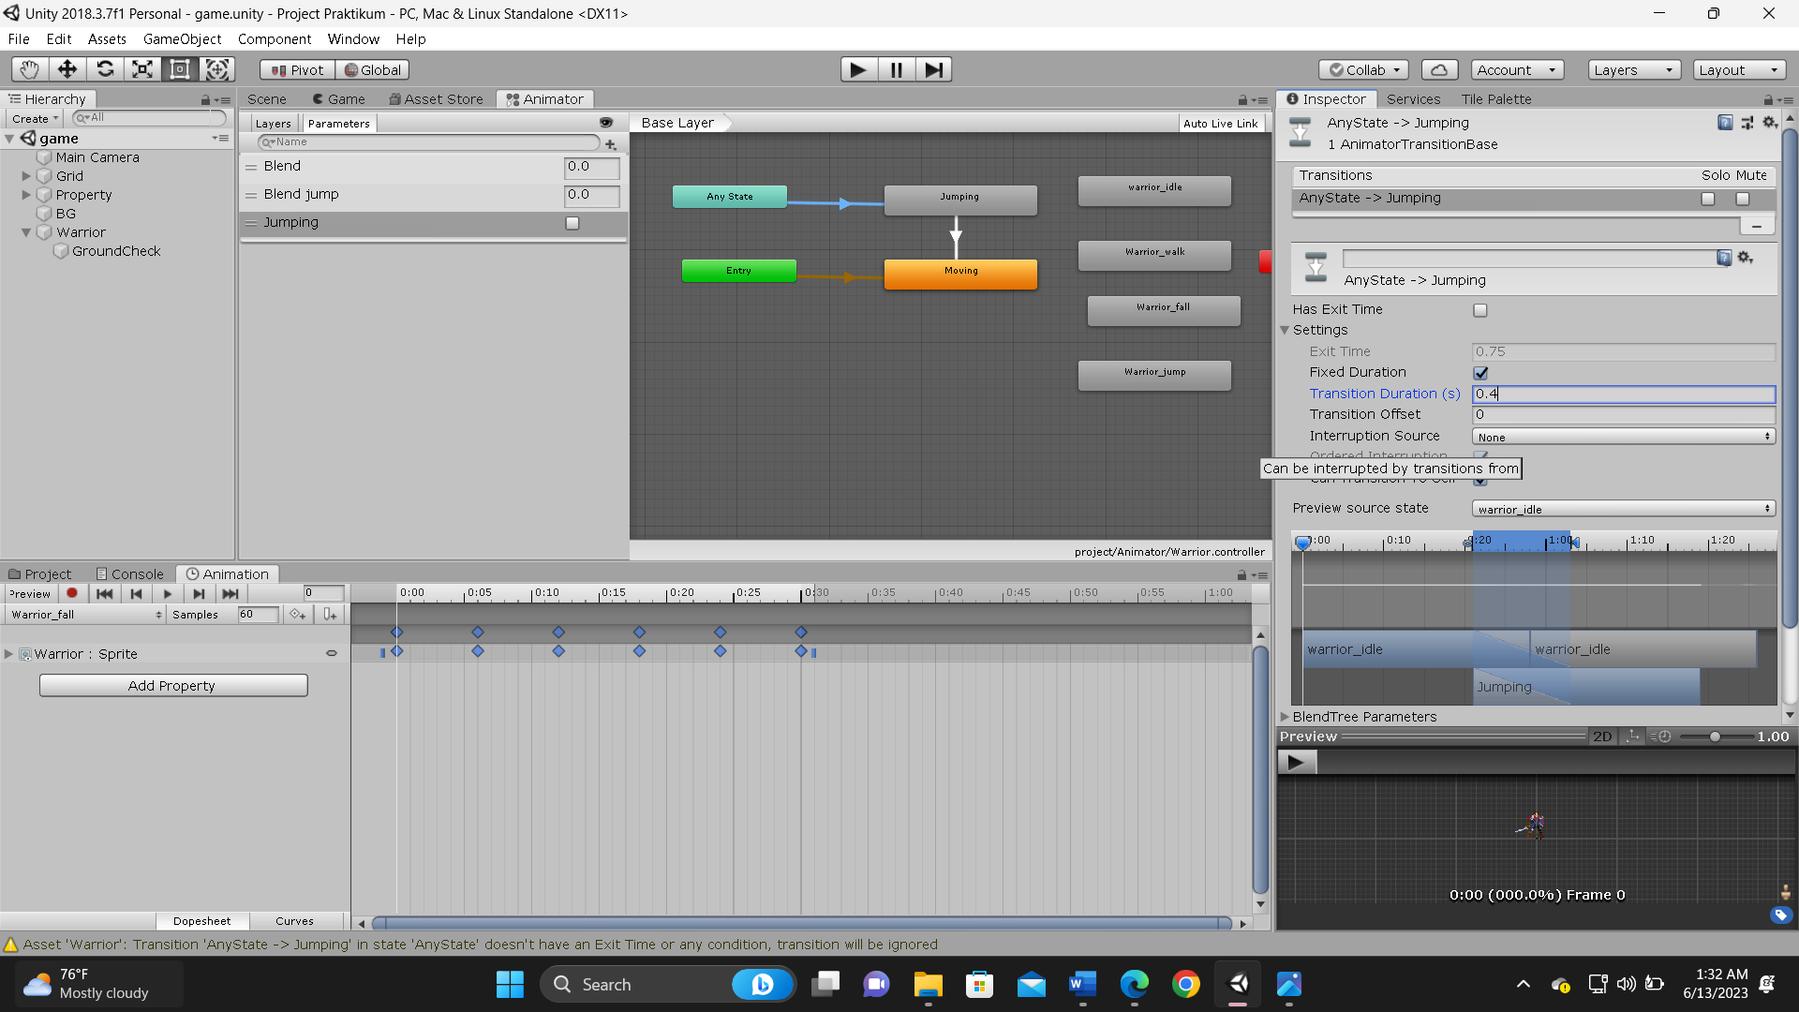

### Mengubah nilai pada Setting

1. Klik panah yang mengarah ke Moving, pada *inspector* tambahkan condition, pilih condition Jumping dan ubah nilainya menjadi false

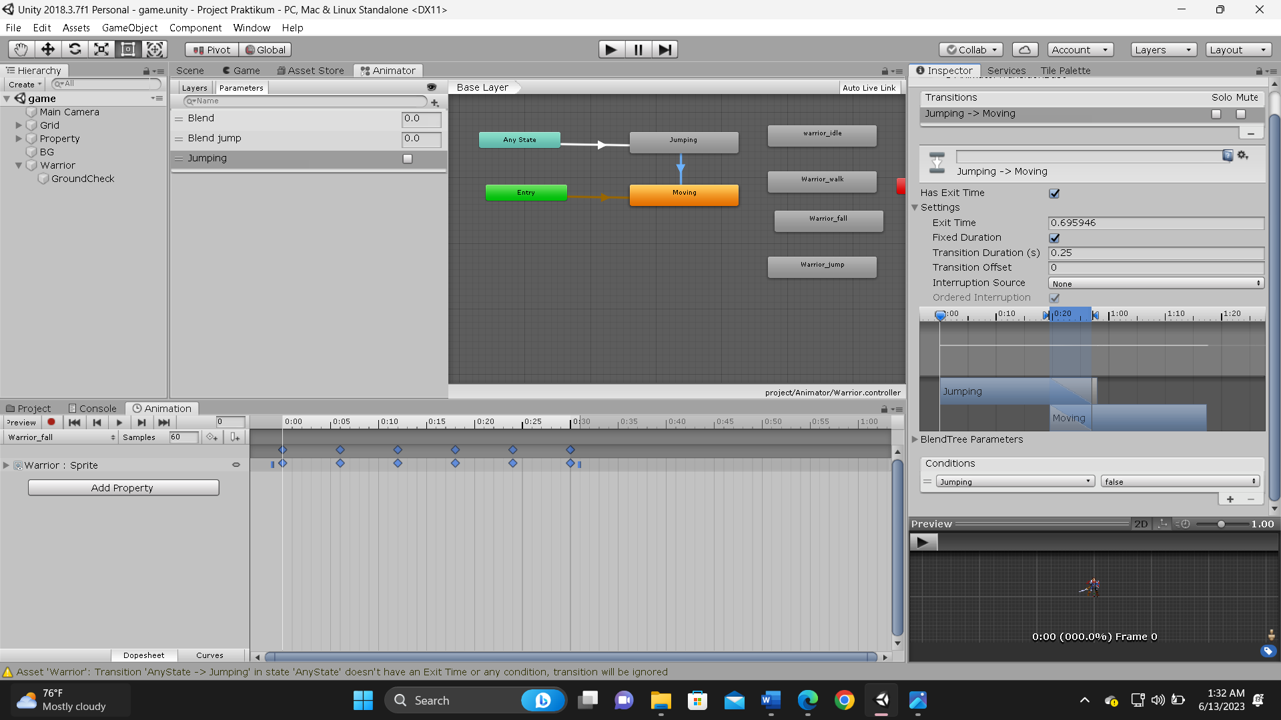

### Menambahkan kondisi jumping

1. Klik Settings dan ubah nilai *Transition* *Duration* menjadi 0 dan hilangkan centang *Has Exit Time*

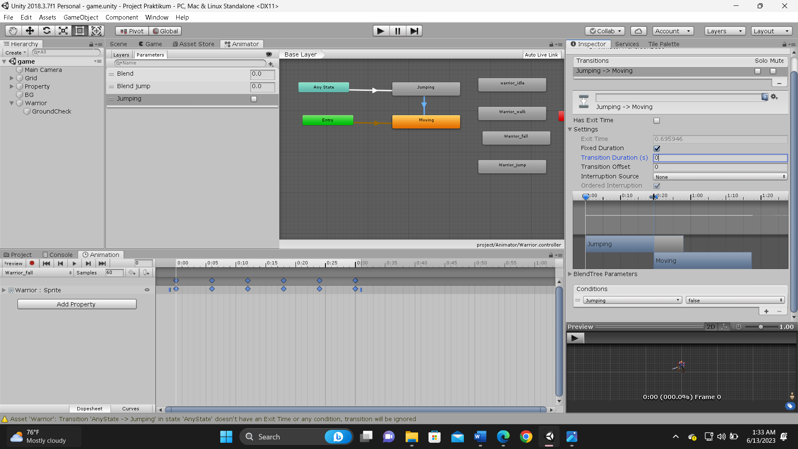

### Mengubah nilai pada bagian Setting

1. Buka file *script* Warrior.cs dan menambahkan baris source code di dalam void update seperti gambar dibawah ini

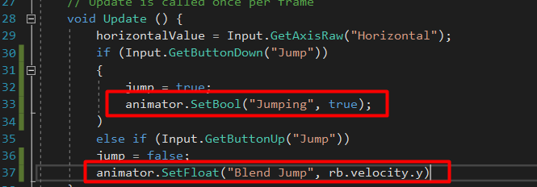

### Menambahkan source code

|  |
| --- |
| animator.SetBool("Jumping", true);  animator.SetFloat("Blend Jump", rb.velocity.y); |

1. Tambahkan baris kode seperti dibawah ini dalam method GroundCheck

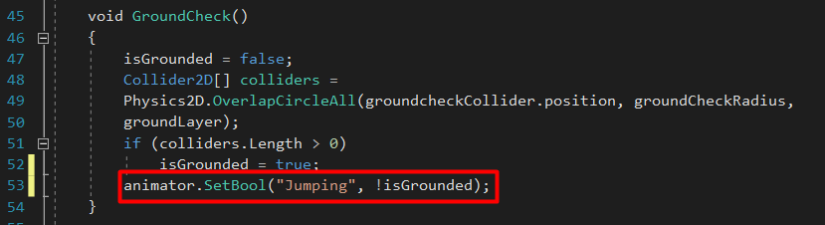

### Menambahkan source code

|  |
| --- |
| animator.SetBool("Jumping", !isGrounded); |

1. Jika di play maka karakter sudah bisa bergerak dengan animasi. Seperti pada gambar dibawah ini

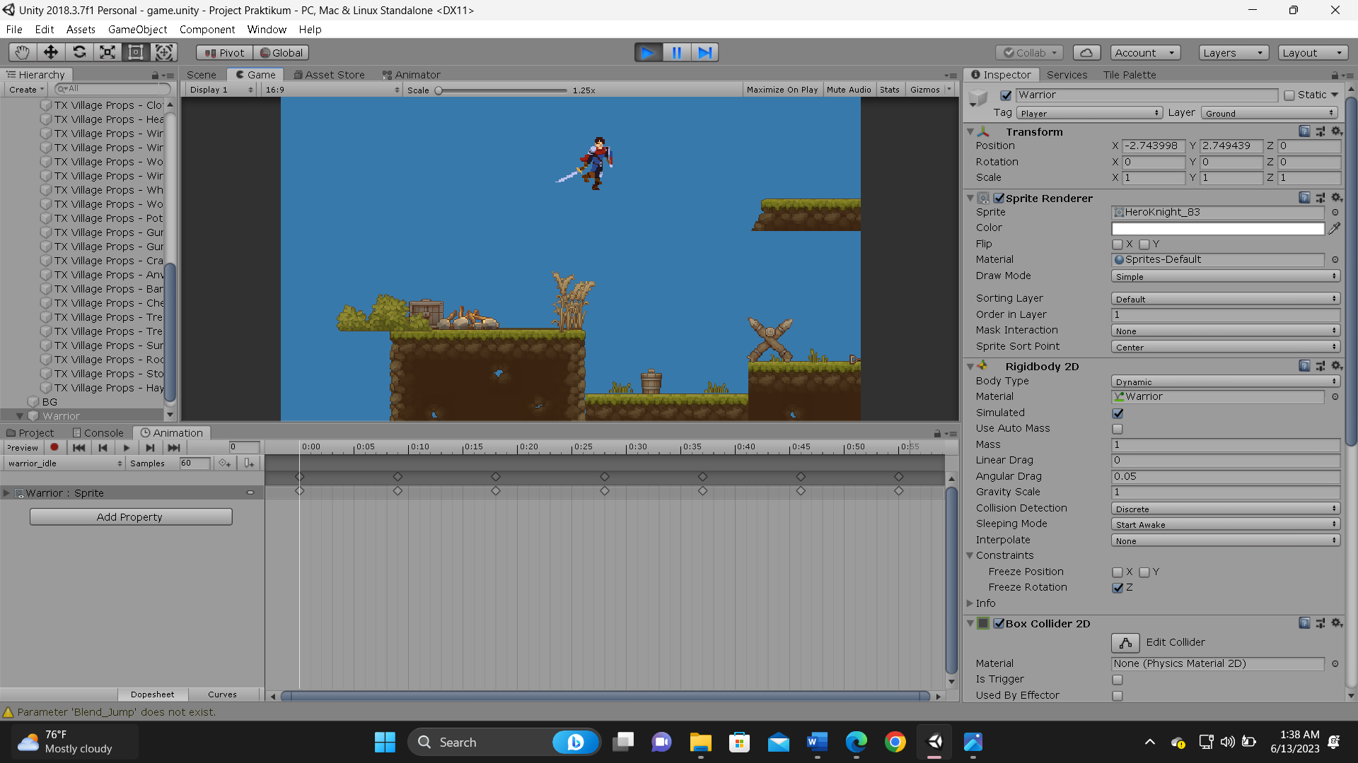

### Tampilan saat di play

1. Untuk membuat sebuah Enemy (musuh), cari sebuah *sprite* pack bernama “Bandit – pixel art”, ubah nilai Pixel per Unit menjadi 24 pada *Inspector*. Seperti pada gambar dibawah ini

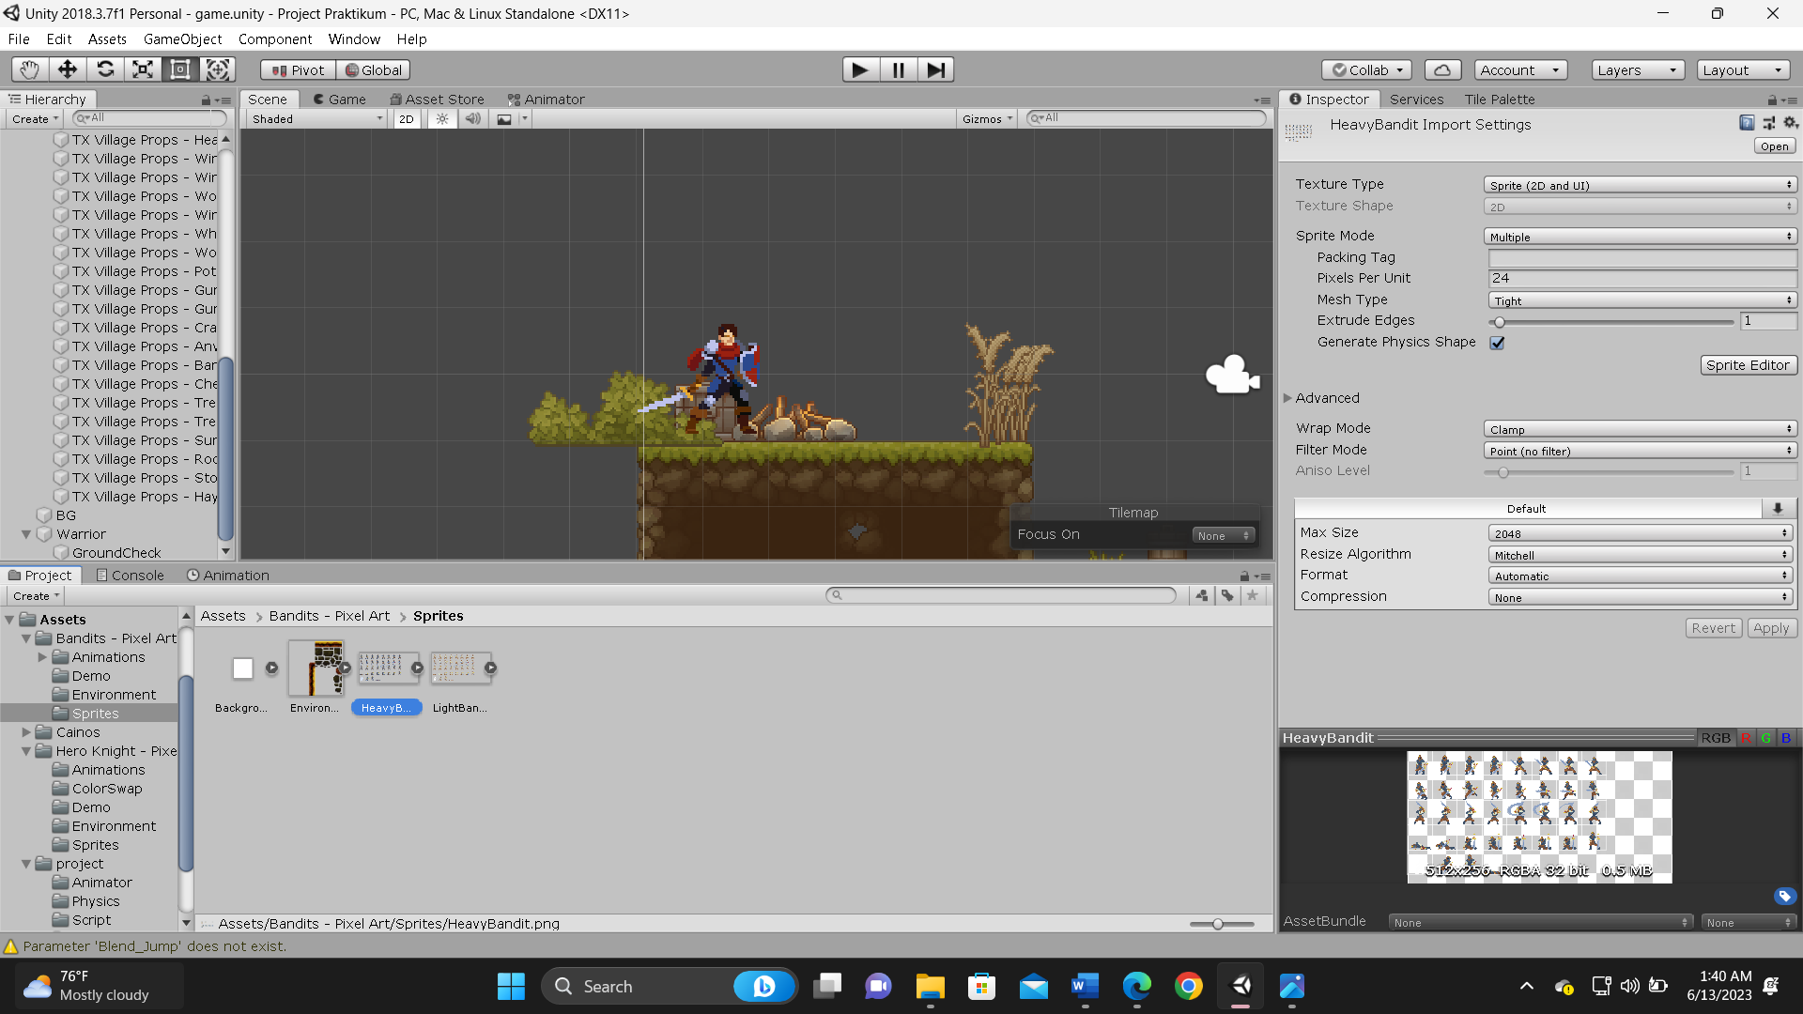

### Menambahkan enemy

1. Drag *sprite* pack “HeavyBandit-0” tersebut ke dalam editor dan atur posisinya

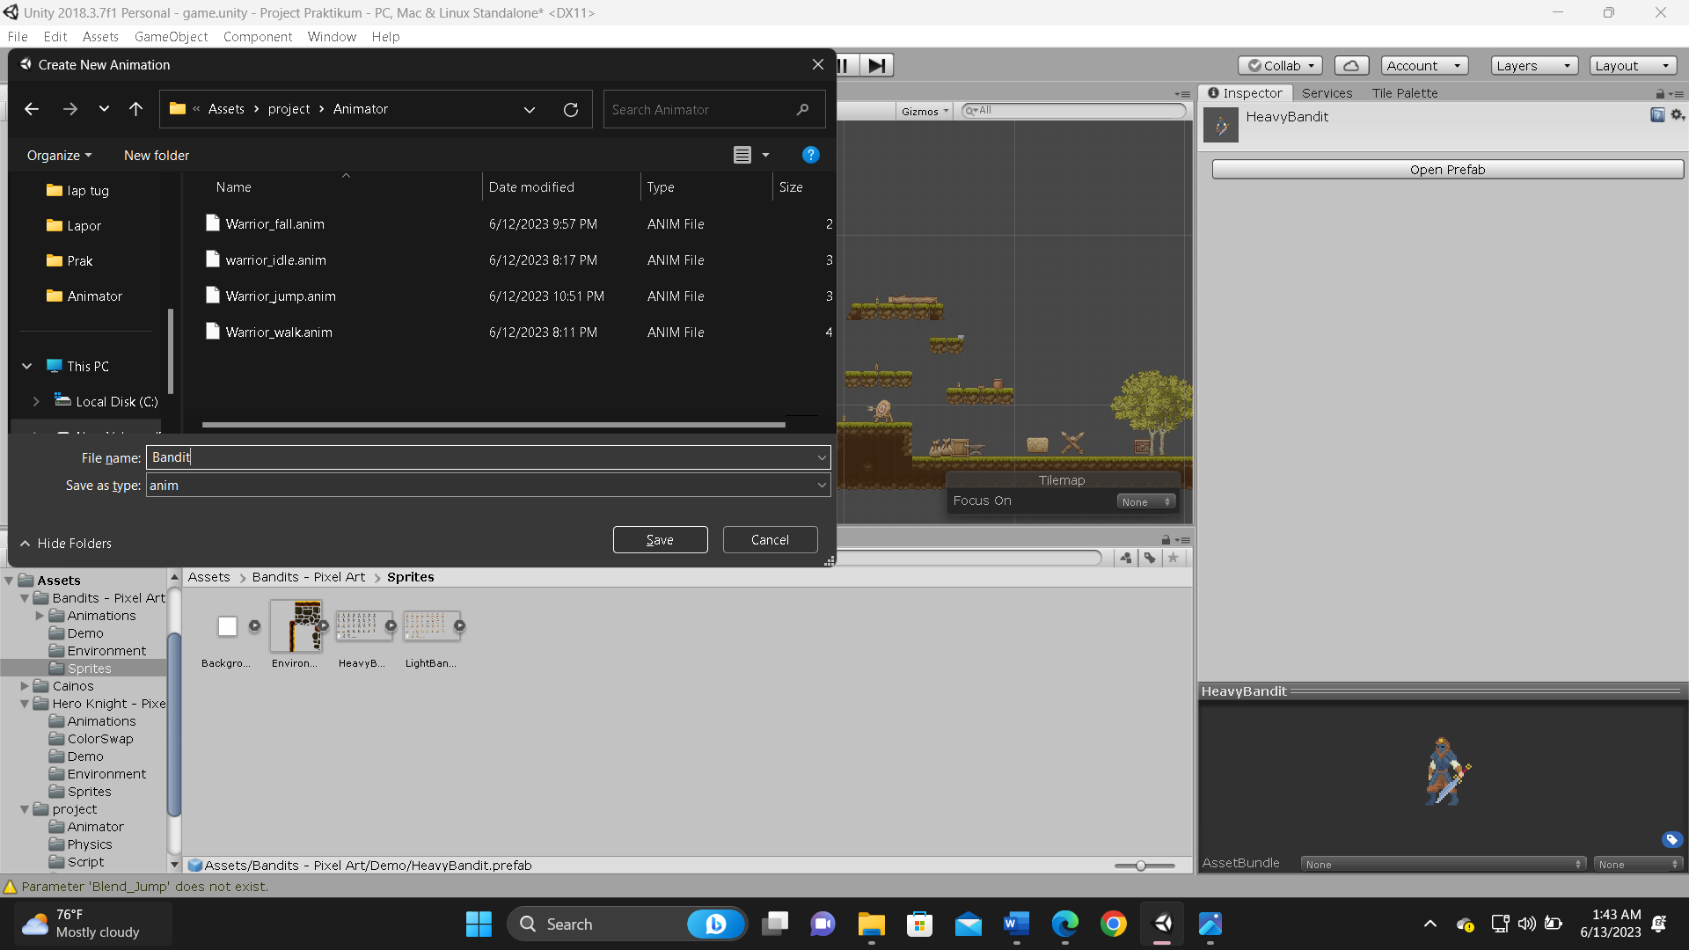

### Mengubah nama dan mengatur posisi

1. Buat sebuah file *script* didalam folder *Script* beri nama “Mushroom.cs”, kemudian drag dan masukkan ke dalam *game object* “Bandit”

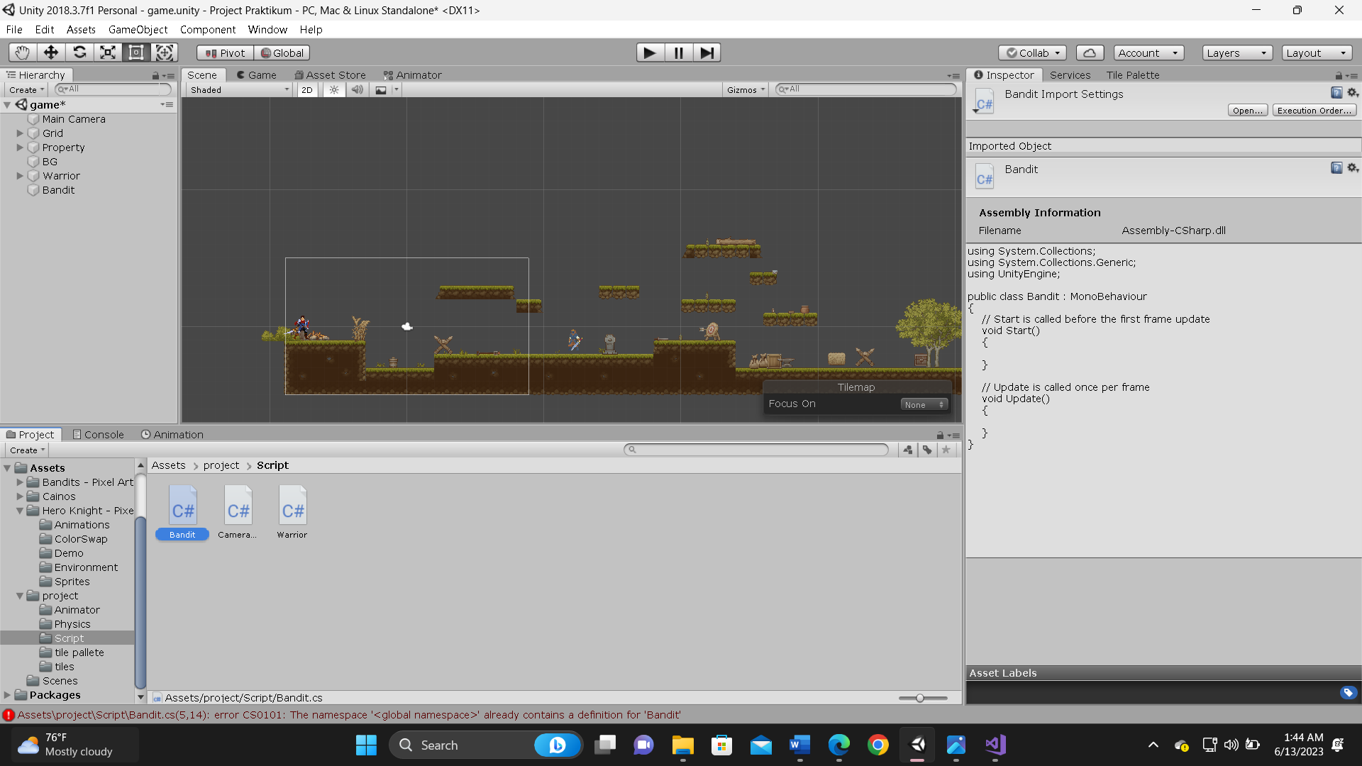

### Membuat file Mushroom

1. Tambahkan sebuah komp*one*n bernama Box Collider *2D* dalam *inspector* *game* objek Bandit. Seperti pada gambar dibawah ini

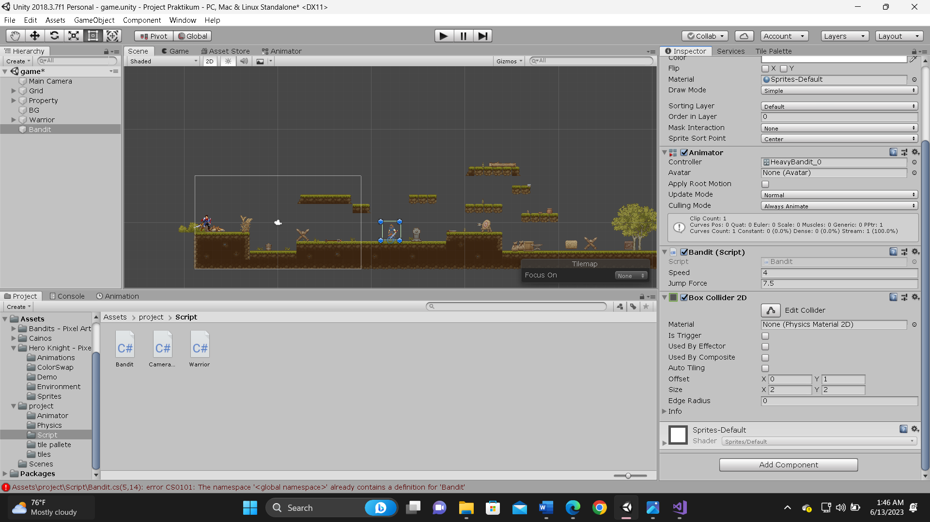

### Menambahkan Box Collider *2D*

1. Atur sedikit collider tersebut seperti ukurannya diubah jika terlalu besar, centang bagian Is Trigger. Seperti pada gambar dibawah ini

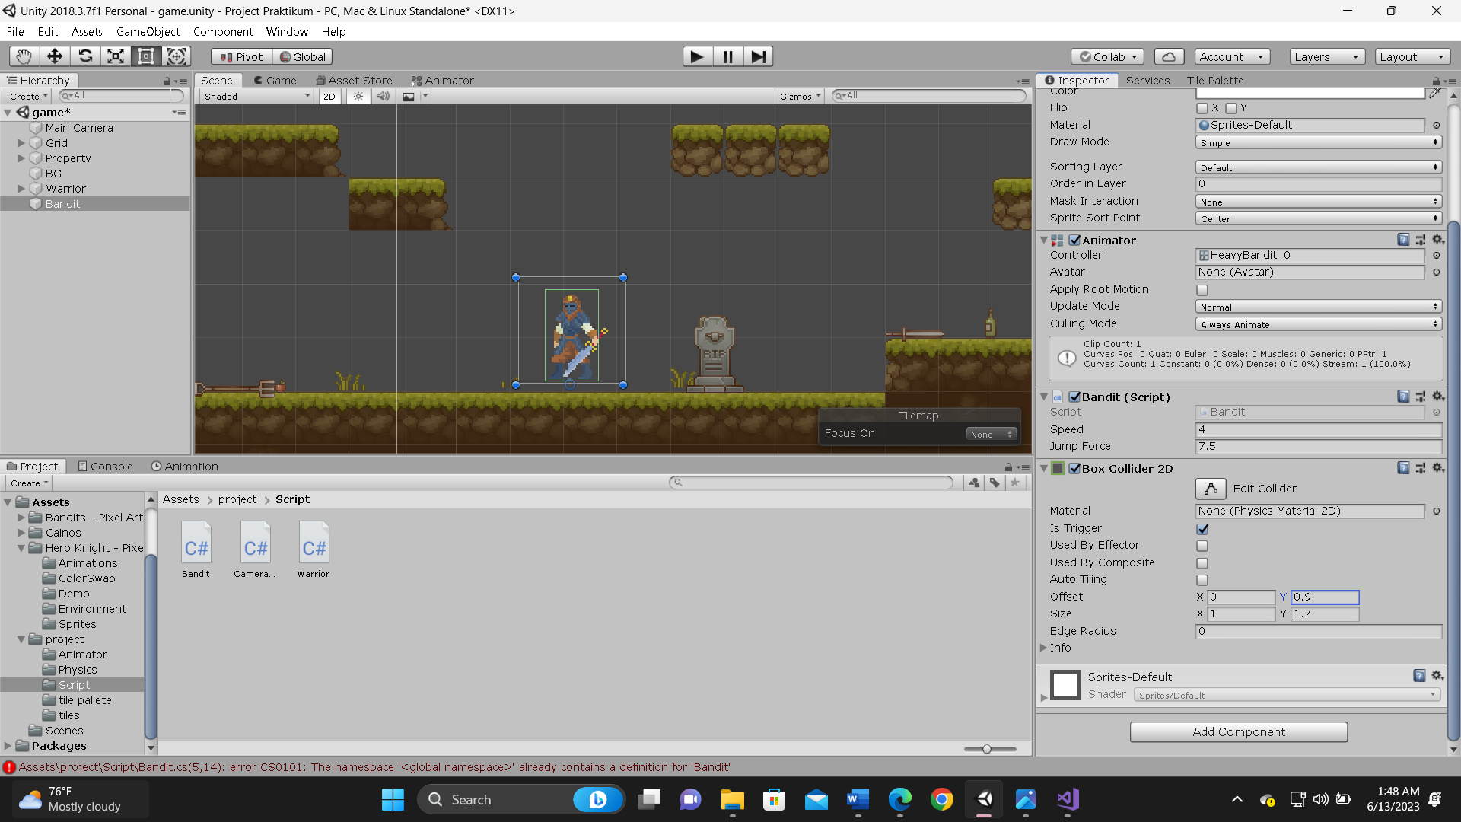

### Mengubah properties dari box collider

1. Buka file *script* (Warrior.cs) tambahkan variabel nyawa seperti dibawah ini

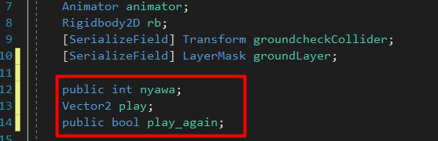

### Menambahkan source code

|  |
| --- |
| public int nyawa;  Vector2 play;  public bool play_again; |

1. Tambahkan kode dibawah ini di dalam void update Warrior.cs

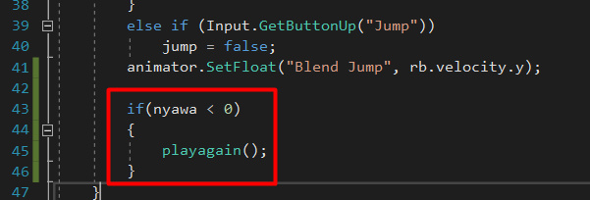

### Menambahkan source code

|  |
| --- |
| if(nyawa < 0)  {  playagain();  } |

1. Tambahkan metod playagain() dalam *script* Warrior.cs

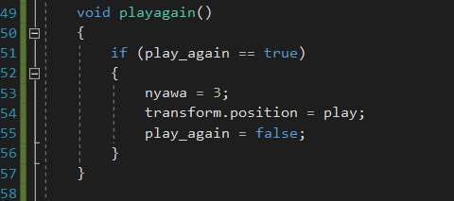

### Menambahkan source code

|  |
| --- |
| void playagain()  {  if (play_again == true)  {  nyawa = 3;  transform.position = play;  play_again = false;  }  } |

1. Buka file *script* (Mushroom.cs) dan isikan source code dibawah ini

|  |
| --- |
| using System.Collections;  using System.Collections.Generic;  using UnityEngine;  public class Mushroom : MonoBehaviour {  *Warrior* wr;  // Use this for initialization  void Start ()  {  //*Warrior* adl nama dari *game object* yg ada di *hierarchy*  wr = *Game*Object.Find("*Warrior*").Get*Component*<*Warrior* lalu ();  }  // Update is called once per *frame*  void Update () {  }  void OnTriggerEnter*2D*(Collider*2D* other)  {  if (other.transform.tag == "P*layer*")  {  wr.nyawa--;  }  if (wr.nyawa < 0)  {  wr.play_again = true;  }  }  } |

1. Klik *game object* *Warrior*, pergi ke *Inspector* dan ubah nilai Nyawa menjadi 3 pada *Warrior*(*Script*)

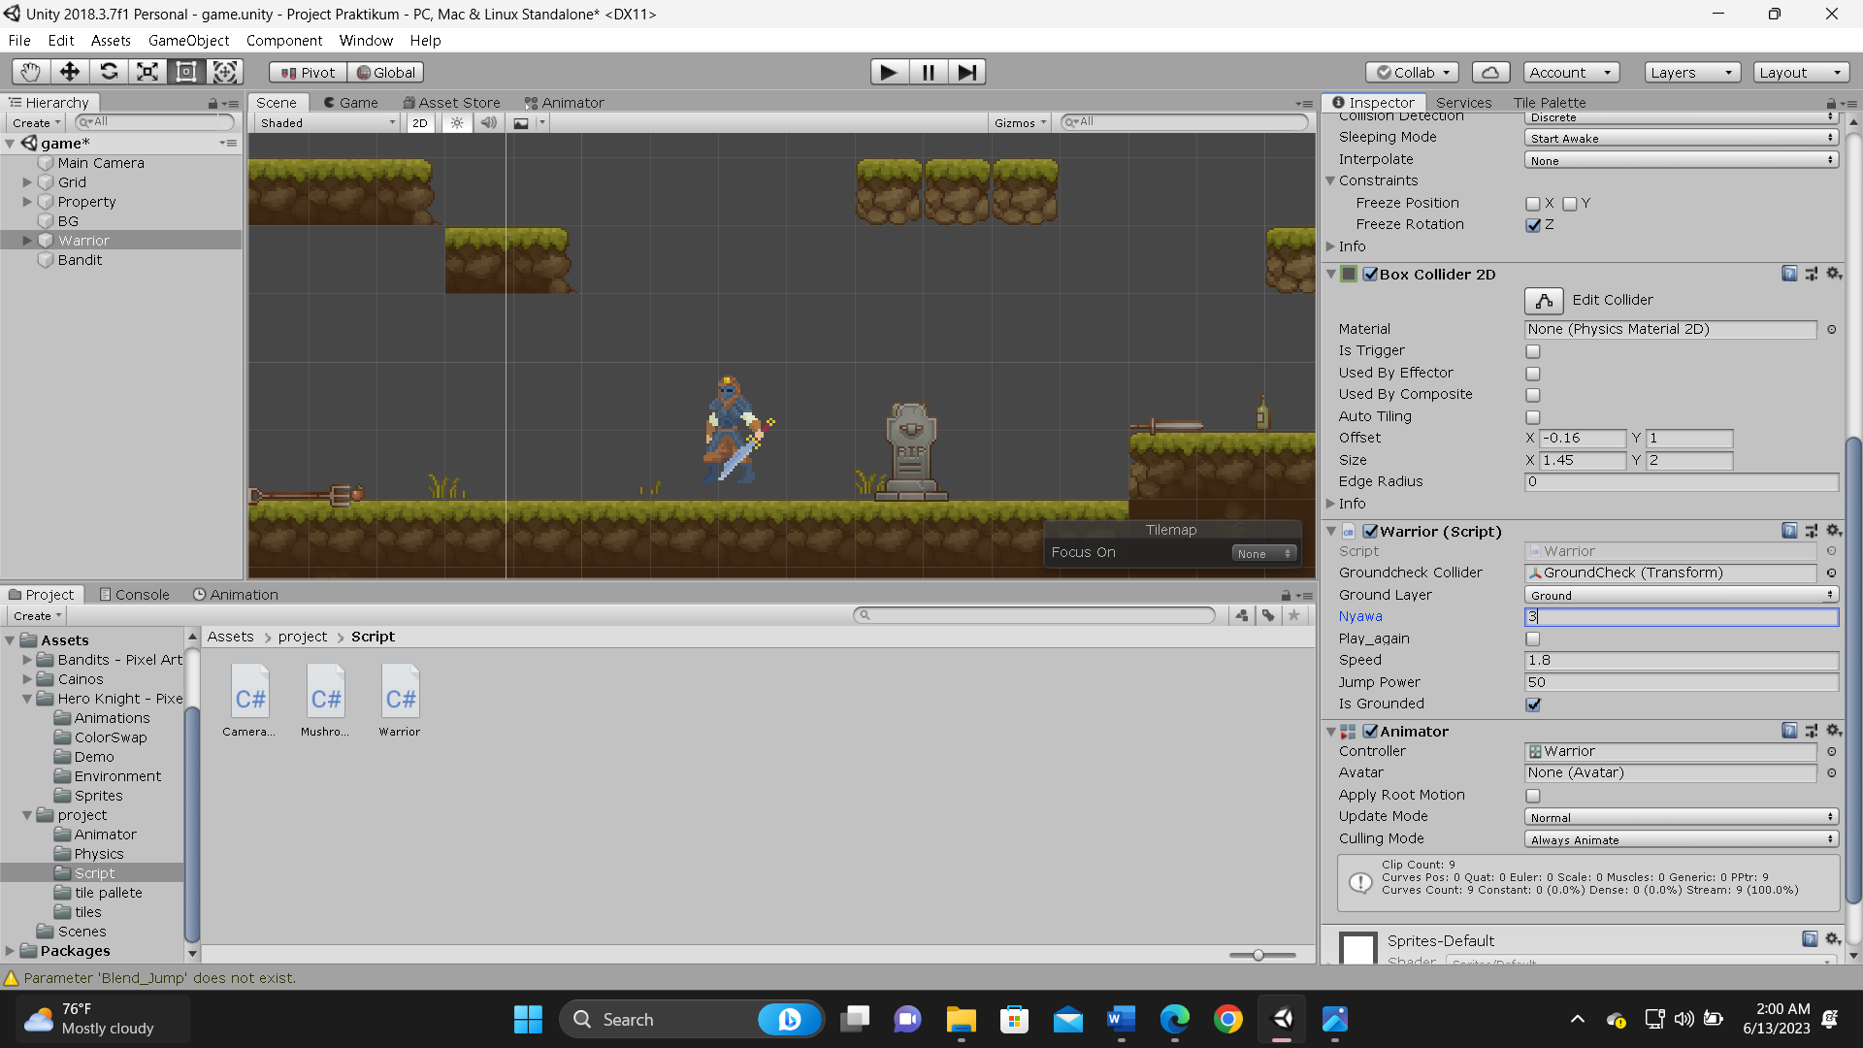

### Mengubah nilai nyawa pada *inspector*

1. Jika di play, Warrior mengenai atau menyentuh Mushroom sebanyak 3 kali maka nyawa akan berkurang 1 dan jika nyawa kurang dari 0 maka akan respawn ke titik awal

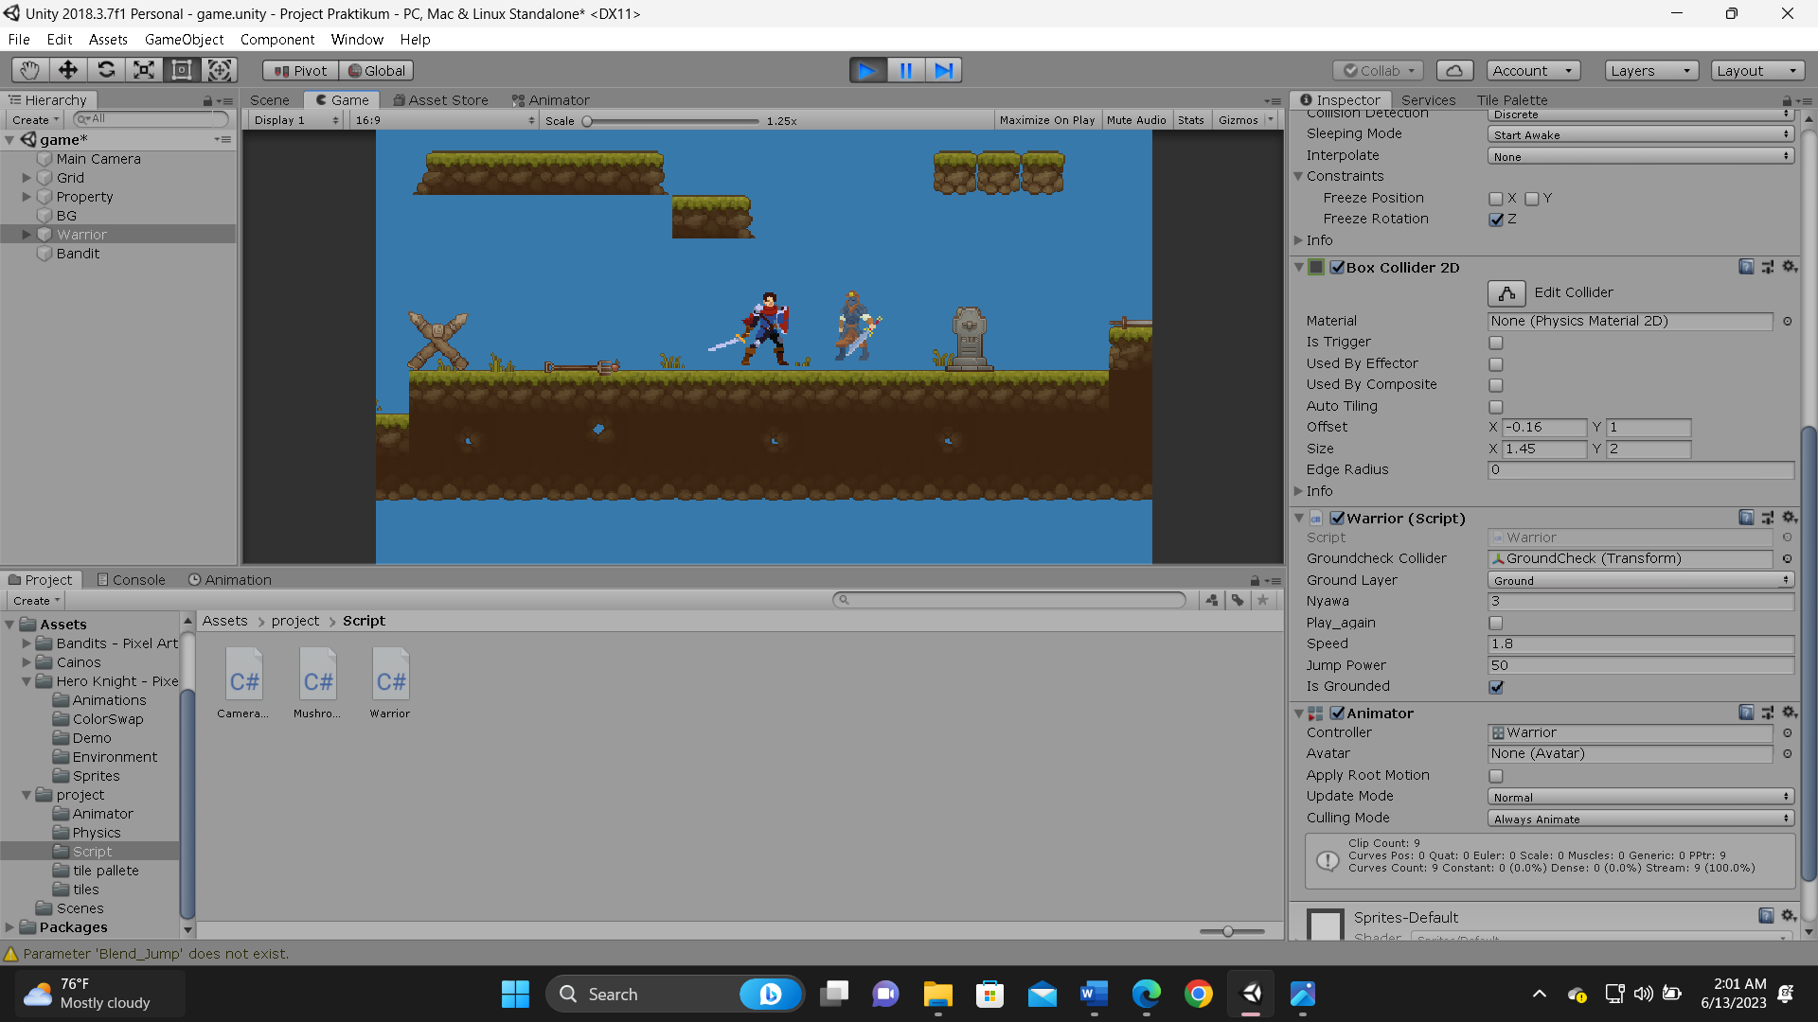

### Tampilan saat *Warrior* bertabrakan dengan Enemy

## Kesimpulan

1. Bahasa C# adalah sebuah Bahasa pemrograman modern yang bersifat general purpose, berorientasi objek, yang dapat digunakan untuk membuat program diatas arsitektur Microsoft .Net. *Frame*work.
2. Dalam Unity Bahasa C# adalah Bahasa pemrograman default untuk pengembangan *game* menggunakan Unity Secara default pada saat pertama membuat file *script* yang baru akan ditampilkan 2 buah prosedur Monobehaviour.
3. Komp*one*n *RigidBody2D* menempatkan objek dibawah kendali sifat fisika. Objek hanya dapat bergerak di bidang XY dan hanya dapat memutar pada sumbu yang